

UNIVERSIDADE FEDERAL DE SERGIPE
PRÓ-REITORIA DE GRADUAÇÃO
CESAD – Centro de Educação Superior a Distância
Curso de Licenciatura em História

ROZEVANIA VALADARES DE MENESES CÉSAR

GRUPO DE CAPOEIRA FILHOS DE OBALUAIÊ: PATRIMÔNIO CULTURAL IMATERIAL DA CIDADE DE TOBIAS BARRETO.

Poço Verde/SE

2013

ROZEVANIA VALADARES DE MENESES CÉSAR

GRUPO DE CAPOEIRA FILHOS DE OBALUAIÊ: PATRIMÔNIO CULTURAL IMATERIAL DA CIDADE DE TOBIAS BARRETO.

Trabalho de Conclusão de Curso apresentado na disciplina Prática de Pesquisa, como requisito para obtenção do título de Licenciada em História, do curso de História Licenciatura da Universidade Federal de Sergipe.
Orientador:Prof. Me. Hermeson Alves de Menezes.
Co-Orientador: Prof. Tutor: Roberto Sousa Santos

Poço Verde/SE
2013
GRUPO DE CAPOEIRA FILHOS DE OBALUAIÊ: PATRIMÔNIO CULTURAL IMATERIAL DA CIDADE DE TOBIAS BARRETO.

GROUP OF CHILDREN OF CAPOEIRA OBALUAIÊ: INTANGIBLE CULTURAL HERITAGE CITY TOBIAS BARRETO.

Rozevania Valadares de Meneses César
RESUMO

Este artigo busca refletir sobre a inserção da capoeira em Tobias Barreto, Estado de Sergipe, na década de 80. O principal objetivo desta pesquisa é compreender mediante antecedentes históricos como surgiu essa manifestação cultural fazendo um retrospecto da história da capoeira no Brasil, em Sergipe, e, posteriormente em Tobias Barreto. Serão analisadas também as impressões que a capoeira causa aos componentes do grupo Filhos de Obaluaiêe à população tobiense. Busca identificar as contribuições desta prática no que se refere ao reconhecimento da capoeira como patrimônio cultural imaterial. É também pretensão deste estudo, mostrar o trabalho social desenvolvido pelo mestre e o caráter pedagógico utilizado nas aulas por ele ministradas. Os métodos utilizados variam desde a pesquisa documental, bibliográfico e oral, onde, por meio destes pretende-se alcançar os objetivos desejados.

Palavras – chave: Capoeira; Filhos de Obaluaiê; Tobias Barreto; Patrimônio Cultural Imaterial.

ABSTRACT
This article seeks to reflect the insertion of capoeira in Tobias Barreto, State of Sergipe, in 1986. The main objective of this research is to understand how it came about through historical background this cultural manifestation in retrospect the history of capoeira in Brazil, Sergipe, and later in Tobias Barreto. Will also evaluate the impressions that capoeira because the components of the group Sons of Obaluaiê and population tobiense. Seeks to identify the contributions of this practice as regards the recognition of capoeira as intangible cultural heritage. It also claims this study show the social work by the master and pedagogical used in classes taught by him. The methods used range from documentary research and oral literature, which, by means of these aims to achieve the desired goals.

Words - Tags: Capoeira, Sons of Obaluaiê; Tobias Barreto; Intangible Cultural Heritage.

INTRODUÇÃO

Esta pesquisa busca compreender a capoeira como patrimônio cultural imaterial no âmbito da cidade de Tobias Barreto. As leituras sobre a capoeira no Brasil, em Sergipe bem como os depoimentos do mestre sobre a formação do grupo em 1986 serão de fundamental importância para compreender como surgiram os primeiros ensinamentos da capoeira na cidade de Tobias Barreto. É objetivo saber não apenas como surgiu o grupo, mas, também perceber até que ponto havia uma preocupação de mostrar como se preserva determinadas culturas. Discute também sobre a importância das narrativas orais para a reconstrução de conhecimentos históricos.
Os referenciais teóricos da pesquisa constituíram-se com base em literatura do campo da capoeira com maior destaque para os autores: Paulo Andrade Magalhães (2012), Nestor Capoeira (2010), Bola Sete (2005), Joceneide Cunha (2010) Verônica Maria Meneses e Luís Eduardo Pina (2007), Euzébio Lôbo da Silva (2008), Suraya Cristina Darido e Osmar Moreira de Souza Júnior (2007), Selva Guimarães Fonseca (2010), Marieta de Moraes Ferreira e Renato Franco (2010), Cadernos de História da Educação (2007).
Foram utilizados artigos acadêmicos, dissertações de mestrado, sites da internet, revistas, jornais e questionários aplicados ao mestre e a seus alunos. Vale ressaltar que a construção do texto que versa sobre o surgimento do grupo e as impressões dos alunos sobre a Capoeira como patrimônio cultural imaterial, foram elaborados mediante respostas dos questionários, das entrevistas e do que foi observado nas visitas feitas as rodas. A pesquisa busca mostrar a importância do trabalho desenvolvido pelo mestre para a comunidade e apresenta os benefícios que a Capoeira traz para quem a pratica.
A presente pesquisa foi dividida em sete partes. Na primeira apresenta-se um breve conceito de patrimônio demonstrando que toda produção de uma sociedade ou de um grupo social é seu patrimônio e que não é algo criado uma vez e permanece igual.
Na segunda sessão discorre-se sobre a capoeira como patrimônio imaterial cultural buscando refletir sobre as festas e danças que também se constitui da imaterialidade, e, portanto, devem ser preservadas.
Na terceira sessão descreve-se como se deu os registros de salvaguarda da capoeira como patrimônio cultural imaterial no Brasil.
Na quarta sessão procura-se contextualizar a capoeira de forma globalizada fazendo a ponte de como esta manifestação africana veio parar no Brasil.
Na quinta sessão reflete-se sobre o surgimento dos primeiros ensinamentos sobre capoeira em Sergipe. Já na sexta sessão, busca-se dialogar com autores que apresentam a História Oral como recurso de suma importância para o campo da historiografia. E, na sétima sessão, adentraremos na história local, com a chegada do Mestre (Nhô) a cidade de Tobias Barreto inserindo a capoeira no contexto tobiense. Será analisado o contexto histórico atual do grupo através do depoimento do mestre Bahia professor e condutor do grupo de capoeira Filhos de Obaluaiê.
Supostamente, a capoeira é uma manifestação de origem africana e readaptada no Brasil através dos africanos e seus descendentes a partir do século XIX, e, desde então faz parte das manifestações culturais afro-brasileiras. Mistura elementos dos ancestrais africanos e da história de suas sociedades. Apresenta junção de expressão corporal, música, mandiga, esporte, jogo e luta que juntos formam a identidade afro-brasileira.
O campo literário da capoeira é extenso e ao mesmo tempo controverso, pois, alguns autores a caracterizam como mistura de luta e dança outros, porém, como esporte e/ou ainda como defesa dos negros na época da escravidão africana. A capoeira recebeu esse nome porque os negros escravizados a praticavam nos lugares de pouco mato, as capoeiras, como uma dança. Assim se preparavam para lutar pela liberdade, surpreendendo os feitores com golpes de defesa.
Quanto à divisão, a capoeira pode ser angola, com jogo rasteiro, em que se usam mais golpes com os pés. Seus participantes são mais preocupados com a preservação das tradições africanas. E pode ser também regional, com jogo mais alto, usando mais as mãos e braços, como ensinou Mestre Bimba precursor da capoeira na Bahia.

1. CONCEITUANDO PATRIMÔNIO

De acordo com (NUNES; LIMA, 2007, p. 8). A palavra patrimônio vem do latim – patrimonium - e significa “herança paterna, riqueza”. Ainda segundo eles, é por isso, que quando se utiliza esta palavra pensa-se logo em bens, objetos de valor. Já entre os antigos romanos, patrimônio se referia “a tudo o que pertencia ao pai, pater ou pater famílias, pai de família” (FUNARI, apud PELEGRINE, 2006, p. 11).
Para estes autores, a família compreendia tudo que estava sob domínio do senhor, incluindo mulher, filhos, escravos, bens móveis, imóveis e os animais. Estes bens podiam ser legados, por testamento, ao filho mais velho ou a outro indivíduo, como responsável pela administração, ou seja, na sua origem o conceito estava relacionado com o âmbito privado e com a nobreza, e a sua transmissão limitava-se á família patriarcal, constatando que, naquela época, não havia noção de público no conceito de patrimônio.
Ainda segundo os autores, foi a partir do século I d. C. e durante a Idade Média ocidental, o patrimônio, devido á sua expansão do Cristianismo, incorporou o sentido religioso, uma vez que o culto aos santos e a valorização das relíquias proporcionaram uma noção de bem coletivo, pois os lugares e objetos passaram a ser compartilhados pelos fiéis e devotos.
Mas foi no final do século XVIII, com a Revolução Francesa e as profundas transformações na organização social e política, que a concepção de patrimônio foi associada à apropriação coletiva. Os comitês revolucionários de 1790 a 1792 inauguraram a noção de “nacional”, isto é, firmaram à palavra patrimônio a ideia de políticas públicas para preservar e valorizar os bens representativos da nação (CHASTEL, apud BABELON, 1994, p. 57 – 69). Portanto, segundo os autores, é na Revolução Francesa que se encontra as origens da conservação dos monumentos.
O conceito de patrimônio que se emprega hoje vem da França, com a criação, em 1837, da primeira Comissão dos Monumentos Históricos, que instituiu as três grandes categorias de monumentos históricos: os remanescentes da Antiguidade, os edifícios religiosos da Idade Média e alguns castelos, com ênfase na arquitetura. Esse conceito prevaleceu até a década de 1960, quando foi construída uma comissão que estabeleceu “critérios e uma tipologia para não deixar escapar nenhum testemunho historicamente significativo”. (CHOAY, 1996, p. 13).
A partir de 1948, a UNESCOvem estabelecendo debates acerca da noção de patrimônio e em decorrência definiu o termo em bases amplas, incluindo monumentos históricos, conjuntos urbanos, locais sagrados, obras de arte, parques nacionais, paisagens modificadas pelo homem, ecossistema e diversidade biológica, tesouros subaquáticos, objetos pré-históricos, peças arquitetônicas e tradições orais e imateriais da cultura popular, sugerindo uma postura de proteção a quem público. Possui o patrimônio, seja ele particular ou público. (NUNES; LIMA, 2007, p. 10).
Os mesmos autores acrescentam que no Brasil, a ideia de patrimônio esteve associada a tudo aquilo que se relaciona com a herança cultural ibérica, isto é, os objetos estavam relacionados apenas a um dos períodos da história do país. O marco temporal da ação patrimonial foi à década de 1930 indo até os anos de 1970.
Prioritariamente foram eleitos exemplares arquitetônicos representativos do período colonial. No entanto, os autores referenciam que existe um registro feito no século XVIII, por D. André de Melo e Castro (vice-rei do Brasil) e enviado a D. Luís Pereira Freire de Andrade (governador da Capitania de Pernambuco) sobre o seu desejo de impedir a transferência das instalações militares para o Palácio das Duas Torres, porque o palácio, pelo seu uso inadequado, ficaria arruinado. Assim, solicitou que as tropas permanecessem no quartel. Para os autores, seja qual for à interpretação dada e esse fato, o certo é que ele foi uma das primeiras medidas preservacionistas de que se tem notícia. (NUNES; LIMA, 2007, p. 10)
Para finalizar os autores discorrem que foi a partir dos anos 70 (do século XX) colocam novos interesses no universo do patrimônio, sendo que o período imperial passou a ser visto com mais interesse. Ao mesmo tempo, as manifestações culturais populares – artesanato, ritos, festas -, que até esse período eram objetos de estudo de folcloristas e etnólogos, passaram a ser merecedoras de uma maior atenção e consideradas como patrimônio.
Dessa forma, fica explicitado que a noção de patrimônio sempre esteve associada a uma diversidade de concepções e as noções agregaram ao temo a sua experiência. Assim, o conceito de patrimônio não pode ser sintetizado de modo definitivo. Cada país, com a sua respectiva historicidade, molda um tipo de ação, estatal ou não.

1.2. – CAPOEIRA COMO PATRIMÔNIO CULTURAL IMATERIAL

De acordo com o texto online expresso pelo IPHAN, a Constituição Federal de 1988, nos artigos 215 e 216, estabeleceu que o patrimônio cultural brasileiro é composto de bens de natureza material e imaterial, incluídos aí os modos de fazer e viver dos grupos formadores da sociedade brasileira.
Os bens culturais de natureza imaterial dizem respeito àquelas práticas e domínios da vida social que manifestam em saberes, ofícios e modos de fazer: celebrações; formas de expressão cênicas, plásticas, musicais ou lúdicas e nos lugares, tais como mercados, feiras e santuários que abrigam práticas culturais coletivas.
Essa definição está em consonância com a Convenção da UNESCO para a Salvaguarda do Patrimônio Imaterial, ratificada pelo Brasil em 1º de março de 2006, que define como patrimônio imaterial “as práticas, representações, expressões, conhecimentos e técnicas – junto com os instrumentos, objetos, artefatos e lugares culturais que lhes são associados – que as comunidades, os grupos e, em alguns casos, os indivíduos reconhecem como parte integrante de seu patrimônio”.
Enraizado no cotidiano das comunidades e vinculado ao seu território e ás suas condições materiais de existência, o patrimônio imaterial é transmitido de geração em geração e constantemente recriado e apropriado por indivíduos e grupos sociais como importantes elementos de sua identidade.
Seguindo o mesmo raciocínio do texto acima, os autores (NUNES; LIMA, 2007, P. 52 - 53), descrevem que a evolução de patrimônio e a preocupação em estabelecer convenções sobre a melhor maneira de preservá-lo levaram a comunidade internacional, por meio da UNESCO (órgão das Nações Unidas para educação, ciência, cultura e comunicação), a realizar uma série de reuniões que versavam, dentre outros temas significativos, sobre: proteção da propriedade cultural em caso de conflito armado (1945), o tráfico ilícito de bens culturais (1970) e patrimônio mundial (1972).
No Brasil, a legislação patrimonial teve seu marco inicial com o Decreto-Lei nº 25, de 30 de novembro de 1937, que criou e organizou o patrimônio histórico e artístico nacional. Este ato foi devidamente consolidado pelo artigo 216 da atual Constituição Federal, que assumiu uma ampla definição de patrimônio cultural, em consonância com as modernas Convenções Internacionais, tendo sido, inclusive, complementado pelo Decreto nº 3.551, de 4 de agosto de 2000, que instituiu o registro de bens culturais de natureza imaterial como a capoeira.

1.3 REGISTROS DE SALVAGURADA DA CAPOEIRA COMO PATRIMÔNIO CULTURAL DO BRASIL

De acordo com o (DOSSIÊ, 2007, p. 91), em 19 de agosto de 2004, o então ministro da cultura, Gilberto Gil, viajou para Genebra, na Suíça, sede europeia da ONU, a convite do então secretário-geral Kofi Annan. Na ocasião, o ministro levou 15 capoeiristas brasileiros e estrangeiros para homenagear o embaixador Sérgio Vieira de Mello, morto exatamente um ano antes do atentado terrorista em Bagdá, capital do Iraque, e aproveitou para lançar as bases de um “Programa Brasileiro e Internacional para a Capoeira”. Segundo afirmou o ministro em seu discurso:
Atualmente, a capoeira é praticada em mais de 150 países. Nas Américas, no Japão, na China, em Israel, na Coréia, na Austrália, na África e em praticamente toda a Europa. A capoeira disseminou-se pelo mundo com entusiasmo. Mesmo sem falar português, um chinês, um árabe, um judeu ou um americano podem repetir o compasso da mesma música, a arte do mesmo passo e a ginga do mesmo toque. A diáspora da capoeira no mundo é uma realidade que já conta com o aval de instituições educacionais como o Unicef, que referenda trabalhos de iniciativa dos capoeiristas brasileiros em vários países. (GILBERTO GIL, 2004)

O texto acima exposto demonstra que esse saber cultural não necessita de uma língua padrão, pois, para praticar basta que o corpo e a mente estejam na mesma sintonia. Portanto, deve ser reconhecido e valorizado como um bem não só cultural como também registrado para que possa constituir com a junção das culturas afro e brasileira.
Ainda segundo o texto introdutório do dossiê o desafio do Inventário para Registro e Salvaguarda da Capoeira como Patrimônio Cultural do Brasil, realizado entre 2006 e 2007, era construir um diálogo entre o tempo histórico passado e o tempo presente. Como patrimônio vivo, a capoeira se mantinha no cenário atual através dos mestres que representavam o saber.
Ao mesmo tempo, acumulava produção documental que atravessava os últimos três séculos. Havia a necessidade de reconstituir brevemente a história da capoeira e realizar um registro instantâneo de seu momento presente. Para o registro desse saber, além do dossiê, foi feito um processo de abertura com informações básicas sobre a capoeira. Em 20 de novembro de 2008, Márcia Genésia de Sant’Ana diretora do Departamento de Patrimônio Imaterial do Instituto do Patrimônio Histórico e Artístico Nacional- IPHAN, lavrou a certidão de reconhecimento da Roda de Capoeira como bem cultural.

2. CONTEXTUALIZANDO A CAPOEIRA

Ao estudar a história da Capoeira percebe-se a existência dos mais diversos projetos do Estado, sejam de repressão ou não, como também os diferentes discursos para a prática, indo da tolerância à perseguição. No Pós-guerra do Paraguai os capoeiras cariocas foram valorizados pela sua participação na guerra, posteriormente, com advento da República a prática da capoeira passou a ser crime através do código Penal de 1890. Na década de 30 do século XX, surgem às capoeiras Angola e Regional, ambas se contrapondo a uma capoeira ancestral que, segundo os discursos da repressão, era praticada por desordeiros e valentões. Atualmente há grupos de capoeira que defendem o término da dicotomia, angola ou regional, mas sim uma fusão denominada de angonal ou atual. (LEAL, 2005).
Recentemente, no campo do Estado a capoeira passou a fazer parte dos bens que foram tombados pelo patrimônio Nacional, ou seja, é o reconhecimento que esse saber é um símbolo da identidade Nacional. Os historiadores que apontam a existência da capoeira desde o início do século XIX analisam a capoeira em várias localidades dentre elas: Rio de Janeiro, Belém, Salvador, Minas Gerais, São Paulo e Pernambuco. No contexto desta pesquisa, será analisada a história da capoeira como patrimônio cultural imaterial na cidade de Tobias Barreto Sergipe.
Nas palavras de (DARIDO; JÚNIOR, 2010, p. 223), a história da capoeira remonta de raízes africanas, porém, sua origem é brasileira. Segundo eles, várias sociedades africanas que falavam línguas semelhantes foram chamadas de banto pelos europeus. Acredita-se que os bantos eram da atual região de camarões e, em cerca de 1000 a. C., começaram a migrar para o sul.
Essa migração se estendeu até os séculos III e IV d. C., levando os bantos a se concentrar no centro-sul da África, nas atuais regiões de Angola, Congo, República democrática do Congo, Uganda, Namíbia, Moçambique, Botsuana. Nas novas regiões que ocuparam, os bantos introduziram a metalurgia, a agricultura e a forma de governo centralizada. Formaram sociedades matrilineares, nas quais as terras cultivadas eram consideradas dos antepassados, as florestas eram comunitárias e o trabalho, individual.
Ainda segundo os mesmos autores, nos primeiros séculos do tráfico de escravos, foram trazidos para as Américas, escravizados muitos negros de grupos bantos. Esses grupos foram maioria na Bahia, em Alagoas, Pernambuco, no Maranhão, em Minas Gerais e no Rio de Janeiro e, em muitos momentos, reproduziram aqui sua organização social (especialmente nos quilombos), sua arte e sua visão de mundo. A capoeira, a congada as danças e cerimônias cateretê, caxambu, batuque, samba, jongo, lindu, maracatu e coco de zambê são heranças do povo banto. O candomblé de angola, com o qual a capoeira angola mantém ligações, também é expressão de origem banto.
Quanto à definição da palavra capoeira, os autores assim descrevem: “Capoeira é uma palavra de origem tupi que significa vegetação que nasce após a derrubada de uma floresta”. No Brasil Colônia, esse nome foi também dado ao “jogo de argola”, que apareceu nas fazendas e cidades desde que os primeiros grupos de negros de origem bantos foram escravizados e trazidos aqui para o Brasil. (DARIDO; JÚNIOR, 2010, p. 224).
À capoeira praticada nas senzalas, ruas e quilombos foi vista como uma ameaça pelos governantes, que, em 1891, estabeleceram medidas de repressão à capoeiragem, incluindo castigos físicos e prisão. Essas medidas policiais contra a capoeira só deixaram de vigorar a partir da década de 1930, mas isso não significou que passasse a ser plenamente aceita e que seus praticantes tivessem a simpatia da sociedade brasileira. (DARIDO; JÚNIOR, 2010, p. 224).
O “jogo de angola” não foi aceito como uma forma de expressão corporal de indivíduo e grupos, em sua maioria negra, organizada, pensante e vigorosa. Foi transformado em folclore, com a diminuição de seu significado grupal para os participantes e, depois, em esporte ou arte marcial.
Mas a forma não esportiva da capoeira também permaneceu, ligada a grupos de capoeiras angola. Foi a partir desse momento, que surgiram dois ramos da capoeira nas décadas de 1930 e 1940, que se distinguiram mais efetivamente a partir dos anos 70. Ocorreu, por um lado, a mobilização de grupos de resistência cultural afro-baiana, que perceberam nos poucos grupos angoleiros e manutenção dos elementos da capoeira trazidos pelos negros bantos, e, por outro lado, a organização da capoeira esportiva (capoeira regional) como arte marcial.

Vale ressaltar, que a divisão da capoeira em Regional e Angola tiveram seus primeiros momentos a partir das iniciativas dos mestres Pastinhae Bimba. O primeiro, explicava que na capoeira Angola, vale mais a astúcia do que a força muscular. Este método foi ensinado pelo referido mestre desde 1910. Para pratica-lo o jogador utiliza de golpes em câmara lenta, ou seja, utiliza a ginga e os braços permanecem soltos e relaxados porque é necessário se fazer de fraco diante do adversário.
Não há pressa para golpear e quando estes chegam é de forma harmoniosa. Alguns praticantes e estudiosos da capoeira Angola acham que é menos violenta, pois os golpes são deferidos em câmara lenta, porém, podem chegar a ser mais perigosa que a capoeira Regional em virtude da sondagem de emissão dos golpes onde estes deixam o oponente quase que sem defesa diante de seu adversário não mostrar agressividade.
Já a capoeira Regional teve como principal representante o mestre Bimba que foi o responsável pela criação de um jogo mais rápido onde os capoeiristas jogam de pé. Aqui, os golpes são mais rápidos e precisos.
O estudo da capoeira é instigante, pois, revela as diversas formas de interpretação desse saber. Observa-se que em todos os lugares onde surgiu simplicidade e disciplina foram marcas registradas fatos constatados desde os primórdios desse saber trazido da África para o Brasil e disseminados para outros Estados por ex-alunos dos mestres Bimba e Pastinha. Foi o que aconteceu em Sergipe através do mestre Baiano conforme texto abaixo.

3. CAPOEIRA EM SERGIPE

De acordo com (JÚNIOR, 2005, p. 80) os primeiros registros sobre capoeira em Aracaju ocorreu com a realização do I Seminário Informativo de Capoeira, promovido pelo Grupo Capoeira Mocambo em homenagem ao Mestre Pastinha, um dos palestrantes desse evento capoeirístico, Luís Carlos Nunes (Black), se destaca pela rememoração que fez da capoeira em Aracaju e, sobretudo, porque viu de perto e conheceu o mestre Baiano, o “precursor da capoeira” nessa cidade na década de 1960, que tinha como objetivo fundar uma academia da capoeira, conforme notícia publicada pelo Jornal Gazeta de Aracaju.Segundo (JÙNIOR, apud BLACK, 2005, p. 81)

“O grande precursor da capoeira em Aracaju foi ele, praticamente, quem iniciou o convívio, quem introduziu quem trouxe, quem mostrou a capoeira aqui. Foi ali na Rua D. Bosco que eu conheci uma pessoa que muitos de vocês não conheceram, o mestre Baiano, o grande precursor da capoeira em Aracaju, (...) acontecia inicialmente no fundo do quintal de seu Pedro Geraldo, que ainda hoje mora na rua D. Bosco. E lá se reuniam o mestre Baiano, seu Nozinho, e outros que não me lembro, era um berimbau e um pandeiro, não tinha atabaque, e nós começávamos a apreciar o jogo de seu Baiano. E aquilo foi crescendo, o espaço começou a ficar pequeno, vinha gente até da Barra dos Coqueiros, para reinar ali, (...) então o treino começou a se deslocar do quintal do senhor Pedro Geraldo para a região onde se encontra o Centro de Criatividade, era uma caixa d’água”

Para (JÙNIOR, 2005, p. 81), nesse depoimento ficou explicitado que quem comandava e organizava a capoeira em Aracaju nessa época era o mestre Baiano que ensinou técnicas corporais e tinha espírito de liderança tanto é, que essa condição não foi protestada pelos mestres formados entre as décadas de 70 e 90.
A contribuição do mestre Baiano para o desenvolvimento da capoeira em Aracaju foi significativa, tendo em vista a organização do grupo de pessoas que participavam das rodas e aulas coordenadas por esse mestre. Ensinava capoeira angola no quintal de sua casa, que era um espaço feito de vara fina e outros pedaços de pau amarrados com arame farpado, fio e corda por toda a área de chão batido, que era para não levantar a poeira na hora do treino e do jogo de capoeira.
Ainda na mesma linha de raciocínio, o autor destaca que uma das características marcante da capoeira com o mestre Baiano, é que ele não cobrava nada pelos ensinamentos, geralmente, o jogo acontecia entre amigos e familiares e não havia nenhuma forma de pagamento de mensalidades pelos alunos, como acontece a partir do final da década de 70, quando são fundados em Aracaju os grupos de capoeira “Os Molas” e “Novos Irmãos”, que passaram a assumir a liderança desse jogo durante toda a década de 80. (JÚNIOR, 2005)
A capoeira de Mestre Baiano era mais uma forma de “confraternização”, de “vadiação”, de divertimento, no sentido mais espontâneo das manifestações da cultura popular, assim como acontecem as “peladas” de futebol no final de semana nos campinhos dos bairros ou praias entre amigos.
Reinventada ou não, a capoeira foi se espalhando para outros Estados chegando às cidades como no caso do grupo estudado. O mestre Nhô residia em Aracaju e, na década de 80 foi transferido para a cidade interiorana de Tobias Barreto; foi ele o responsável pelos primeiros ensinamentos de capoeira naquela época e é baseado no depoimento de seu ex-aluno Josafá que se procura contextualizar a capoeira através do grupo Filhos de Obaluaiê enfatizando nesse contexto a importância da história oral para remontar a trajetória do grupo.

4. AFINAL O QUE É HISTÓRIA ORAL?
Nas palavras de Santos e Araújo (2007), a história Oral inscreve-se em uma reflexão de natureza historiográfica na história contemporânea. É um recurso usado em estudos referentes á vida de pessoas, grupos ou comunidades. Um conjunto de procedimentos que têm como ponto de partida um projeto, e que tem como definição pessoas a serem entrevistadas. Tais entrevistas são gravadas, transcritas, conferidas e com autorização para serem usadas. É uma história que propicia diferentes diálogos, bem como possibilita compreender a constituição de classes sociais e a tradição de gerações, contada a partir de uma multiplicidade de pontos de vistas e vivências.
De acordo com Thompson (1998, p. 44-45), “Ela lança a vida para dentro da própria história e isso alarga seu campo de ação [...] traz a história para dentro da comunidade e extrai a história de dentro da comunidade”. Aqui é possível observar a história oral como relatos a respeito de fatos que não foram registrados em documentos, mas, que servem como complemento sobre o que se pretende investigar apesar de não ser o suficiente.
Para os autores acima citados, é preciso considerar que os documentos de história oral são resultados de relatos, de projetos compartilhados em que entrevistador/pesquisador e entrevistado/narrados são envolvidos e, nesta perspectiva, possuem aspectos individuais e coletivos, como afirma Oliveira:
A história oral recupera aspectos individuais de cada sujeito, mas ao mesmo tempo ativa uma memória coletiva, pois, á medida que cada indivíduo conta a sua história, esta se mostra envolta em um contexto sócio histórico que deve ser considerado. Portanto, apesar de a escolha do método se justificar pelo enfoque no sujeito, a análise dos relatos leva em consideração, como já foi abordado anteriormente, as questões sociais nelas presentes. (OLIVEIRA, 2005, p.94).
Concordando com Santos e Araújo, há, portanto, uma articulação entre o particular e o geral, entre aquilo que se constitui como específico de uma narrativa e o momento histórico em que ela acontece. Numa entrevista, as falas são produzidas por sujeitos em um contexto sócio histórico, que fazem uso da memória e da palavra, e isso implica o trabalho com o que é dito e com o não dito, com o que é silenciado.
O pesquisador precisa estar atento para esta dimensão da oralidade, pois, mesmo que o silêncio não fale, “O silêncio é. Ele significa. Ou melhor: no silêncio, o sentido é [...] ele passa pelas palavras. Não dura. Só é possível vislumbrá-lo de modo fugaz. Ele escorre por entre a trama das falas”. (ORLANDI, 1993, p. 33-34).
Dessa forma, a história oral pode ser narrada de maneira diferente, porém para o pesquisador é de fundamental importância registra-los as narrativas e experiências tanto de uma pessoa como de um grupo. O que é captado da entrevista torna-se produto tanto de quem narrou quanto de quem fez a pesquisa, como afirma Portelli:

Uma entrevista é uma troca entre dois sujeitos: literalmente uma visão mútua. Uma parte não pode realmente ver a outra a menos que a outra possa vê-lo ou vê-la em troca. Os dois sujeitos, interatuando, não podem agir juntos a menos que alguma espécie de mutualidade seja estabelecida. O pesquisador de campo, entretanto, tem um objetivo amparado em igualdade, como condição para uma comunicação menos distorcida e um conjunto de informações menos tendenciosas. [...] a entrevista de campo, por conseguinte, não pode criar uma igualdade que não existe, mas ela pede por isto. (PORTELLI, 1998, p. 9-10).
Para Santos e Araújo, nesta posição teórica de Portelli, pode-se compreender que os papéis desempenhados por pesquisador/entrevistador e narrador/ entrevistado são mais fluidos do que aparentam ser. Neste sentido, tudo que se narra oralmente é história, pois “[...] o narrador é empurrado para dentro da narrativa e se torna parte da história”. (PORTELLI, 1998, p. 38). Por isso, é uma forma diferente de fazer história, o que significa que a História Oral muda à forma de escrever história.
A História Oral é tão antiga quanto à própria história, pois, foi a primeira espécie de História. Pode oferecer meios para a transformação do sentido social da história, por que alarga seu campo de ação, fazendo história não só dos líderes da sociedade, mas daqueles que são desconhecidos, que não têm voz, que são postos á margem, enfim, dos excluídos. (THOMPSON, 1998). Assim, as “Fontes orais são condição necessária (não suficiente) para a história das classes não hegemônicas [...]”. (PORTELLI, 1998, p. 37).
Nas palavras de Queiroz, a História Oral, é tão ampla quanto às outras e assim discorre:
História oral é termo amplo que recobre uma quantidade de relatos a respeito de fatos não registrados por outro tipo de documentação ou cuja documentação se quer completar. Colhida por entrevistas de variada forma, ela registra experiência de um só indivíduo ou de diversos indivíduos de uma mesma coletividade. Neste último caso, busca-se uma convergência de relatos sobre um mesmo acontecimento ou sobre um período de tempo (QUEIROZ, 1998, p. 19).
Se não fosse o recurso oportunizado através da História Oral temas importantes da história dos indivíduos jamais poderiam ser resgatados. Daí a importância de utilizar as entrevistas como fontes para reconstruir a história e a partir destas registra-los.
Thompson adverte que:
Há algumas qualidades essenciais que o entrevistador bem sucedido de possuir: interesse e respeito pelos outros como pessoas e flexibilidade nas reações em relação a eles; capacidade de demonstrar compreensão e simpatia pela opinião deles; e, acima de tudo, disposição para ficar calado e escutar. (THOMPSON, 1998, p. 254).

O sucesso de uma entrevista depende da relação existente entre o pesquisador e o entrevistado e para que isso ocorra, é necessário que haja uma troca. Para a realização de uma pesquisa a partir de entrevista é preciso um planejamento bem elaborado onde este começa a partir do primeiro contato com os sujeitos partindo de uma conversa informal e em seguida utilizando um roteiro de questões que deixem o entrevistado inteiramente à vontade para respondê-lo.
No caso do grupo estudado foram feitas diversas visitas. Na primeira, foi explicado o objetivo da pesquisa e em seguida foi observado como ocorria à abertura das rodas com a intenção de ganhar a confiança do mestre e dos alunos. Essas visitas ocorreram sempre nos locais onde treinam para que assim ficassem familiarizados com a minha presença.
Sobre as fontes orais Samuel defende:
[...] as entrevistas como formas capazes de fazer com que os estudos de história local escapem das falhas dos documentos, uma vez que a fonte oral é capaz de ampliar a compreensão do contexto, de revelar os silêncios e as omissões da documentação escrita, de produzir outras evidências, captar registrar e preservar a memória viva [...]. (1989, p. 233).
Compartilho das ideias defendidas pelos autores acima citados no que se refere ao uso das fontes orais. É necessário compreender que a História Oral é um instrumento de intervenção social e, no caso desta pesquisa serviu para recuperar a trajetória do grupo Filhos de Obaluaiê por meio dos registros guardados na memória do mestre Josafá. Seu depoimento foi de suma importância para que fosse escrito o texto que se segue a respeito do como surgiu o grupo.

5. CONTRIBUIÇÕES DA CAPOEIRA COMO PATRIMÔNIO CULTURAL IMATERIAL PARA A CIDADE DE TOBIAS BARRETO ATRAVÉS DO GRUPO FILHOS DE OBALUAIÊ

Em meados de 1987, o funcionário público e Mestre de capoeira Antônio Jorge da Conceição chegou a Tobias Barreto para desempenhar suas funções na Endagro, órgão da Secretaria de Agricultura. Natural da cidade de Aracaju percebeu a falta de áreas esportivas para os jovens e passou a ministrar aulas de capoeira na Associação Atlética Tobias Barreto, (antigo clube da cidade).
Na época, houve tanto interesse por parte dos jovens que o Mestre Antônio Jorge montou a “Academia J. J. Modelagem Física” onde ministrava não só aulas de capoeira como musculação, aeróbica e outras modalidades de atividades físicas. O mestre Antônio Jorge foi batizado na capoeira como (Mestre Nhô) e o grupo que ele criou denominava-se “Grupo de Capoeira Novos Irmãos”. Vale ressaltar que não havia na época a intenção de divulgar a capoeira como patrimônio cultural e imaterial, nem preocupação com a questão da transmissão da cultura afro brasileira.
Entre os alunos do mestre Nhô estava Josafá Alves dos Santos que diante de sua dedicação passou a ajudar o mestre ministrando aulas para os iniciantes da academia. Diante de outras ocupações, o mestre Nhô aos poucos deixou essa atividade e passou a tarefa para o então aluno Josafá que deu prosseguimento às aulas de capoeira na referida academia. O tempo passou e por motivos diversos a Academia J. J. Modelagem Física foi desativada e Josafá mudou-se em 1994, para São Paulo onde continuou com a pratica da capoeira.
Em São Paulo, Josafá morava no bairro do Glicério, região central da capital e lá observou que os jovens não tinham muita opção de lazer, e, nas noites de segunda e quarta-feira se reunia com 15 (quinze) jovens de ambos os sexos moradores das imediações para brincar capoeira. Segundo entrevista cedida pelo mestre, as aulas eram ministradas gratuitamente como forma de ajuda-los a deixar longe da violência das ruas, das drogas e da prostituição.
O mestre Josafá nasceu em Tucano, interior da Bahia porém,foi criado em Tobias Barreto, Sergipe apenas pela mãe, que se separou do pai quando Josafá tinha apenas um ano de idade. Devido às dificuldades financeiras da família, ele só pode estudar até a 5ª série, hoje 6º ano. Sua paixão sempre foi à capoeira e para se aperfeiçoar, Josafá trocou o sertão sergipano pelo bairro de Guaianazes, zona leste de são Paulo, em 1994. Em entrevista ao Classificados Solidários Josafá diz: “Vim aprender com meu mestre Zezinho, que já faleceu. Hoje, ocupo seu lugar na presidência da Associação Cultural Filhos de Obaluaiê, que difunde a capoeira”.
As aulas de capoeira aconteciam num espaço vago da Igreja da Paz, na Rua do Glicério, 225. O convite, que aconteceu há três meses, partiu do responsável pela paróquia, Padre José Boertolato, que apoia e incentiva o trabalho do professor Bahia. “As aulas de capoeira não têm limite de idade. Qualquer adulto pode participar. Já as crianças, podem se inscrever a partir de sete anos. O curso envolve música, percussão, parte teórica e até teatro”, informa o professor. Segundo Josafá, os benefícios da capoeira são muitos, mas principalmente aumentar a autoestima, fortalecer a musculatura, desenvolver a destreza e o raciocínio. “Todo mundo que tem vontade, pode aprender”, afirma o voluntário.
Segundo o mestre Josafá, “O objetivo é chamar a atenção das pessoas para que a comunidade se envolva no projeto, que se chama “Capoeira – Uma Cultura de Paz”, explica o Voluntário. Nesta entrevista, o mestre fala do sonho de abrir novas turmas e conseguir patrocínio para a viabilização da manutenção do grupo e de suas apresentações. Confessa que seu sonho é retornar a Tobias Barreto e montar um centro cultural que difunda a capoeira, ensinando também jovens carentes. “Um dia, meu sonho será realidade”. Tenho muita fé”.
Em 2005, retornou a Tobias Barreto e resolveu colocar em prática os ensinamentos adquiridos com o mestre Zezinho, porém não encontrou apoio por parte de Entidades Públicas. Com muito esforço, conseguiu resgatar um antigo espaço que frequentava quando criança, onde este foi fundado por um grupo de evangélicos estrangeiros na década de 80. O espaço foi registrado como “Centro de Interação Humana” e fica situado na Rua Thiago de Góis, no Bairro Santa Rita na cidade de Tobias Barreto – Se.
Neste espaço, o professor e mestre (Bahia) nome de batismo na capoeira realiza atividades diversas como: alfabetização solidária, atividades de olericultura, capoeira, teatro, samba de coco, maculelê, dança afro brasileiro e hip - hop. Há princípio, o grupo denominava-se “Berimbau de Ouro”, mas depois o mestre resolveu mudar o nome do grupo para “Filhos de Obaluaiê” em homenagem a José Alípio Pureza, ou mestre Zezinho, seu antigo professor em Guaianazes/SP. Obaluaiê é uma palavra “Iorubá” no dialeto africano. “Oba” significa rei ou dono da Terra (aiê). Entre os orixás (deuses africanos) também conhecidos como médico dos pobres.
O entrevistado acima, explicou que ao reabilitar o Centro de Interação Humana contou com ajuda dos moradores das adjacências e percebeu que a maioria era analfabeta então pediu ajuda a Prefeitura junto a Secretaria Municipal de Educação para que viabilizasse o (PAS) Programa de Alfabetização Solidária.
A finalidade era combater o analfabetismo e tive êxito, pois, muitas pessoas já idosas aprenderam a fazer o nome por meio das aulas que aconteciam no espaço do Centro. Para manter os jovens ocupados no período oposto as aulas, aproveitou o terreno que fica ao lado do Centro para plantar algumas hortaliças com a finalidade de vender na feira e com o dinheiro arrecadado manter as despesas do Centro.
O mestre relembrou: “na ocasião percebi que alguns jovens gostavam de dramatizar então, montei um pequeno grupo e passei a explicar que para encenar é preciso estudar e ler muito, com isso, consegui que passassem a frequentar as aulas regularmente tanto na escola quanto nos ensaios que aconteciam no espaço do Centro.
Perguntei sobre o Samba de Roda e o mestre disse: muitos estudiosos classificam como sendo uma dança de origem africana, o “Samba”, cuja palavra significaria umbigada em língua Angolana. Para realizar esse samba, utilizam-se os pés para fazer a percussão, o violão, o atabaque, o berimbau. Os dançarinos formam um círculo e os tocadores ocupam posição de destaque, sendo acompanhados de cantorias e palmas assistência. O centro da roda é ocupado por um dançarino, que após sua exibição, escolhe a próxima dançarina, e esta ao entrar na roda é saudada por ele com uma umbigada.
Josafá desenvolve aulas de maculelê segundo ele, entre os estudiosos da cultura afro-brasileira, há versões que indicam sua presença entre os escravos no século XVIII, disfarçado como dança, na realidade escondendo toda a estratégia de condicionamento e preparo físico. A característica principal desta dança é a batida dos porretes uns com os outros em determinados trechos da música que é cantada e acompanhada pela forte batida do atabaque. Esta batida é feita quando, no final de cada frase da música, os dois dançarinos cruzam os porretes batendo-os dois a dois.
Sobre as danças afros brasileiras, o mestre explicou que possui características africanas e foram trazidas pelos escravos negros do continente africano, mesclando com danças indígenas e europeias classificam-se em: jongo, capoeira, samba de roda e maracatu. Era através do jongo que os escravos se comunicavam sem que os senhores e capatazes compreendessem o que estavam falando.
Por meio da dança, utilizavam gestos que demonstravam se estavam tristes ou sofrendo. O samba de roda também é de origem africana é tocado com pandeiros, atabaques, berimbaus, chocalho e viola. O maracatu é um dos ritmos da traição africana, que hoje é mais difundido no Brasil, principalmente no nordeste nas cidades de Recife e Olinda. Caracteriza-se especificamente pela percussão forte. Originou-se nas congadas, cerimônias de coroações dos reis e rainhas da nação negra.
Outra atividade desenvolvida pelo mestre é o Hip-hop. Segundo ele, é um movimento cultural iniciado no final da década de 60 nos Estados Unidos como forma de reação aos conflitos sociais e á violência sofrida pelas classes menos favorecidas da sociedade urbana. “É uma espécie de cultura das ruas, um movimento de reinvindicações de espaço e voz das periferias, trazido nas letras questionadoras e agressivas, no ritmo forte e intenso”.
A ideia de criar o Hip-hop surgiu ao perceber que alguns jovens que frequentavam a capoeira tinham dificuldade de seguir normas e regras por que ser rebelde daí pensei: preciso “entrar” no mundo deles e assim fiz e estou conseguindo meu objetivo”,e acrescenta – com a inserção do Hip-hop tento mostrar a esses jovens a relação existente entre este e a cultura afrodescendente
O grupo hoje se apresenta em média de 20 (vinte) vezes ao ano para divulgar o folclore e a importância que a capoeira proporciona na vida dos jovens frequentadores da “Roda”. É importante ressaltar a grande influência que o mestre “Bahia” exerce sobre os jovens do grupo fazendo papel não só de mestre como também de incentivador dos estudos na perspectiva de ajudá-los a melhor compreender o mundo. O grupo é bastante organizado possui agenda de apresentações e ensaiam duas vezes por semana. Usam uniformes nas cores vermelha branca e preta. Segundo o mestre a escolha foi em homenagem aos orixás protetores do grupo.
O mestre Bahia ministra aulas na Casa de Cultura de Tobias Barreto, um espaço cultural que busca resgatar diversas manifestações culturais entre elas a capoeira. Frequentam as aulas jovens, crianças e mulheres nos dias de segunda e quarta feira a maioria de origem pobre.
São vários os motivos que levam os alunos a frequentarem as aulas desde problemas de saúde a prática esportiva apenas. Além da Casa de Cultura, o mestre também ministra aula no Centro de Interação Humana conforme citado anteriormente. É um espaço humilde que dispõe de poucos acessórios voltados para a prática da capoeira e o pouco que tem foi doado pela comunidade onde o espaço fica localizado. Os alunos que frequentam o Centro são oriundos das ruas adjacentes ao espaço e são todas crianças.
Em Outubro acontece o TOBIARTE, um evento promovido pela Secretaria da Cultura e Juventude em virtude do aniversário da cidade. Participam desse evento diversas modalidades de manifestações culturais. O grupo “Filhos de Obaluaiê” também participa com a intenção de mostrar para a comunidade não só a capoeira como também a importância desta como patrimônio cultural imaterial da cidade.
No grupo também participam mulheres jovens e adultas. No caso das mais jovens o motivo segundo elas é para manter o corpo em forma e por não dispor de condição financeira suficiente para pagar aulas na academia. Já as adultas os motivos são mais específicos, trata-se de problemas de saúde tendo sido recomendadas pelo médico para melhorar a autoestima, depressão e problemas de circulação. Todas as mulheres que participam da Roda tem conhecimento da capoeira como patrimônio imaterial cultural. Conhecimento este, passado pelo mestre.
Nas visitas realizadas ao grupo, foi possível constatar a organização e a maneira especial como o mestre inicia suas aulas sempre com uma conversa informal questionando os alunos sobre o que realizou durante o dia. Com a intensão de saber o que aprende cada aluno é que foram registradas as impressões que se seguem
Para Marliton de 17 anos, as aulas de capoeira são empolgantes. “Sempre pratiquei esportes, mas a capoeira é uma novidade a cada aula. Movimentos corporais que se bem utilizados nos ajudam a conhecer os limites e aprender com os erros. E o esporte pode mudar a vida de um adolescente, às vezes o que falta é um incentivo, uma oportunidade”, diz o aluno.
Aqui é possível observar que o interesse do aluno é pela modalidade esportiva e a procura pelo corpo perfeito. Percebe-se uma aprendizagem ressurgindo a partir dos erros.
Genisson, de 15 anos disse: “O mestre Bahia me ensinou que a Capoeira é um jogo que difere entre defesa e ataque - diferenciação essa que pode influenciar um estilo de comportamento e um modo de pensar por toda a vida. Quem pratica Capoeira não é, portanto, estimulado a sair golpeando, chutando para depois ver o que acontece, mas sim olhar, refletir e, se for realmente necessário, saber agir de modo a cuidar da própria defesa. Quanto mais cedo souber fazer essa diferença, mais rápido será o meu entendimento de como a violência não vale a pena”.
É notório que o aluno aprendeu a distinção entre ataque e defesa e que esse tipo de aprendizagem pode ser utilizado na vida em outros âmbitos.
O aluno João Vitor, de 17 anos com ajuda de sua mãe acrescentou: “A aula de Capoeira normalmente começa com uma roda de conversa, onde são discutidas as regras de convívio e de participação de cada um etc.
É uma atividade que desenvolve o respeito, a tolerância, porque as crianças estão sempre interagindo entre si para realizar o mais simples gesto - cada uma delas precisa, por exemplo, ter cuidado com o movimento que pretende fazer para não machucar o outro, aprendem a conviver com o jeito de ser de cada colega, entendendo que o jogo acontece entre todos, independentemente do talento ou da ausência deste. Todos são iguais - e, em lugar de apontar os melhores (e os piores) jogadores, o que se incentiva é a parceria, ensinar o que já sabe de modo que o colega possa evoluir também".
O interesse dessa mãe pelo aprendizado do filho é facilmente percebido, pois ela descreve a aula com bastante propriedade. Para ela, o que mais chama a atenção nas aulas do mestre é a conversa informal sempre antes de começar a roda, enfatizando valores como convivência, regras, respeito e tolerância.
Tauana, de 18 anos disse: “Aprendi que a capoeira pode ao mesmo tempo ser uma Arte Marcial que utiliza chutes fantásticos que devem ser bem calculados, pois, a pretensão não é machucar e sim entrar em sintonia com o adversário. Pode ser uma dança cultural com movimentos leves que me impressionam, além de ser ótima para se exercitar e tem músicas originais para a realização de treinos”. Cada aluno (a) entrevistado (a) absorve de maneira diferenciada os ensinamentos. Esta aprecia o lado artístico utilizando a capoeira para aprender movimentos que ajudam a exercitar o corpo.
Ao entrevistar Keylla, de 14 assim discorreu: “Desde o primeiro dia, o mestre me ensinou que quem pratica capoeira recebe informação sobre a cultura popular, a origem do jogo em si, as tradições celebradas em músicas e canções, os instrumentos que acompanham e animam durante o jogo. É um conhecimento transmitido a cada roda de conversa, no início da aula, aumentando ainda mais o interesse meu e de meus colegas sobre a formação do povo brasileiro, enfim, a história do nosso País. Na verdade, não é um tipo de aprendizagem para agente decorar e sim para ajudar a entender que o compromisso com os treinos não é apenas para jogar e sim para aprender sobre a identidade da cultura afro e a importância de preservar um saber cultural”.
Neste depoimento observa-se que a aluna apesar da pouca maturidade assimilou os ensinamentos do mestre com maior ênfase sobre a transmissão da cultura popular.
Alexandro, de 13 anos disse: “Meu mestre ensinou que para praticar Capoeira é preciso ter uma percepção sonora aguçada para poder compreender a junção dos instrumentos e assim incorpora-los aos movimentos e reelabora-los junto aos golpes. É uma atividade que dá oportunidade ímpar tanto para homens quanto para mulheres descobrir através do jogo aptidões por esportes, danças populares e até mesmo saber a importância da cultura afro e suas características. Resumindo: ao praticar capoeira descobrimos além do que fora citado, valores importantes que nos ajudam a compreender-se mutualmente. ”
A aprendizagem aqui está voltada para a questão musical e pelos movimentos corporais que também são de suma importância para o aprendizado de como se jogar capoeira e respeitar os limites do outro.
O aluno Maicon, de18 anos Acrescentou: “É interessante observar que no momento do jogo, podemos como num passe de mágica levar um tombo e de imediato equilibrar-se, - essas situações, possuem valores parecidos, pois, essa forma de desequilibrar o corpo pode afetar também o lado psicológico, por isso, é necessário utilizar meios e estratégias capazes de retomar o equilíbrio e continuar a jogar. Isso faz parte dos golpes típicos da capoeira – entre eles, aprendi a estrela, ginga meia lua e o rabo de arraia. Este último é o que mais aprecio”.
E acrescenta: “Movimentos que exigem equilíbrio e tônus muscular, trabalhando com as pernas, os braços, o tronco, a cintura etc. Nesse processo é preciso adquirir elasticidade, equilíbrio no corpo e na mente para poder se lançar no espaço sabendo que existem duas possibilidades: livrar-se dos golpes do adversário ou cair ao chão. É dessa forma que aprendo a reconhecer meus próprios limites e aos poucos tenho adquirido segurança e melhorado com muito treino e disciplina meu desempenho. ”
O que chama atenção nesse depoimento, é que a aprendizagem está mais voltada para os lados opostos do jogo da capoeira. Ele percebe que os golpes são importantes para o jogador e que com eles é possível aprender a reconhecer os limites do corpo utilizando-os para melhorar o desempenho.
A aluna Claudiana, de 16 anos disse: “Usar o corpo através de movimentos também nos ajuda a controlar as emoções mais primitivas sejam elas, positivas ou negativas”. Ao jogar capoeira me exponho sobre um grupo e isso ajuda meu controle emocional sobre situações inesperadas como, por exemplo, se não souber utilizar os golpes certos ou se não tiver ritmo suficiente para gingar.
Aulas de capoeira não faz distinção de cor, raça, sexo e sim valoriza o saber de cada um, porém, é preciso ter compromisso com os treinos e respeitar as competências de cada um, pois, uns sabem muito e outros não. “O mestre nos ensina que somos capazes de aprender e se desenvolver; é claro que cada praticante adquire o aprendizado há seu tempo. ”
O campo das emoções é o lado mais assimilado desta aluna, pelo que observei é uma pessoa muito tímida, por isso, o mestre sempre a coloca em situações que exigem autocontrole e com isso ela tem aprendido a conviver em grupo.
O aluno João Vitor Alves, de 16 anos disse: “Eu acho muito bom jogar capoeira, tem movimentos muito legais e é uma das artes marciais que tem os golpes mais fortes, porém, sem intenção de machucar e sim de defender. Além disso, ela faz parte da junção das culturas afro brasileiras e também é um patrimônio imaterial cultural que nunca devemos deixar cair no esquecimento. Acho-a incrível. ” Segundo o mestre, este aluno quando começou era muito violento e às vezes machucava os colegas de propósito.
Pelo exposto no depoimento e paralelo ao que disse o mestre, o aluno entendeu que não é essa a intenção de quem aprende a jogar capoeira.
O aluno Fabrício, de 12 anos acrescentou: “O mestre me ensinou que há uma mistura cultural na capoeira, no entanto, ela pode ser classificada como luta, esporte e dança. Se desenvolveu principalmente na Bahia, a princípio, no estilo angola e em seguida regional. Eu pratico por que me ajuda a respeitar o espaço do outro e também aprendo a me defender. ”
A aprendizagem assimilada por este aluno refere-se à distinção entre os dois tipos de capoeiras mais difundidas desde os primórdios e que são utilizados pelo mestre com a ideia de mostrar que alguns elementos foram acrescentados e outros eliminados, mas que jamais podem ser usados para machucar alguém e sim para se defender.
O aluno Iago, de 19 anos é muito tímido e por isso a entrevista que se segue é de sua mãe que gentilmente explanou: “Na aula de capoeira, os alunos são estimulados a dançar, jogar, tocar e cantar. Não há, portanto, espaço para timidez e ele entende que terá de se expor ao grupo com todas as suas limitações. Aos poucos, o medo ou qualquer outro tipo de insegurança desaparece. Aqui o jovem se sente valorizado e cada vez mais á vontade por que o universo é dominado pelo respeito e pelo carinho que o mestre transmite para os alunos e para nós mães”.
Frequenta a roda para socializar. Segundo sua mãe, ele tinha dificuldade na escola e por isso foi orientado pela professora a praticar esporte. Aqui ele encontrou segurança e já é capaz de se expor perante os colegas.
Kauã, de 8 anos disse: “Estou aqui por que sou “danado” e meu médico disse que é pra eu gastar todas as energias, só que aqui aprendi um monte de coisa como respeitar o colega, esperar a vez do outro, não usar de violência, escutar quando o outro estiver falando etc. Gosto muito daqui e do mestre”. O caso deste aluno a princípio era clinico, mas, as aulas do mestre surtiram efeito e hoje ele se comporta como uma criança normal.
Algumas crianças que não quiseram responder ao questionário, disseram que frequentam a roda por que as mães confiam nos métodos que o mestre utiliza para educa-los e ajudar a ter disciplina. Os jovens entrevistados procuram a capoeira por que segundo eles querem ter o corpo “sarado. ” O grupo é misto, tanto em idade quanto na cor, isso mostra que a questão da mestiçagem é bem trabalhada pelo mestre.

O grupo não dispõe de recursos financeiros. Para se apresentar fora da cidade, conta com ajuda do comércio e das Secretárias de Educação, Assistência Social e da Casa de Cultura, porém, os patrocínios são simbólicos disponibilizando apenas transportes, espaços culturais e alimentação. Os patrocinadores comerciantes não sabem nada a respeito de patrimônio, ajudam apenas por que acham boa a ideia do mestre em proporcionar algo para as crianças e os jovens das periferias. Já as secretarias não dispõem de verbas específicas para esse tipo de manifestação cultural. Segundo os secretários, para isso, seria necessário um projeto bem elaborado para através deste, tentar conseguir verbas do Governo Federal inscrevendo o grupo em ações voltadas para a cultura.

CONSIDERAÇÕES FINAIS

O presente artigo analisou a conjuntura da capoeira em 1987 no município de Tobias Barreto, buscando subsídios antecedentes a este fato. No primeiro momento da realização deste trabalho percebeu-se o quanto é importante à questão do conhecimento do patrimônio numa sociedade e proteção deste para preservação da história.
Após a introdução, relatamos o conceito de capoeira e, em seguida a importância desse saber como patrimônio cultural imaterial focalizando os registros de salvaguarda da capoeira no Brasil em 2004, tendo como contribuição de suma importância o dossiê sobre o inventário da capoeira que subsidiou na realização do processo de tombamento.
O contexto geral da capoeira foi descrito nesta pesquisa com muita precisão a partir das leituras dos autores que versam sobre esse tema, deixando claro que esse saber veio da África e chegando ao Brasil misturou-se com a cultura brasileira passando por discriminação, repressão. Foi descrita como jogo, dança, esporte, defesa do corpo, enfim uma junção de interpretações que esse saber se encaixa.
Buscando tecer alguns comentários sobre a História Oral foi possível compreender que o trabalho com as fontes orais nos coloca diretamente em contato com testemunhas que participaram de forma direta ou indireta dos eventos que se busca reconstituir. Outra faceta da pesquisa com fontes orais refere-se ao elo criado entre o pesquisador e o entrevistado. E, nesses casos é preciso ter o cuidado para não discordar e ser bastante ético para não aferir os direitos das pessoas que narram suas memórias. Na verdade é um desafio para ser enfrentado por quem escolhe trabalhar com fontes orais
E, portanto foi à década de 80, que marcou a chegada desse saber em Tobias Barreto como sendo uma modalidade esportiva. É nesse contexto, que surge o mestre Josafá como aluno do mestre Nhô e aprende como utilizar a capoeira e mesmo depois de extinto o grupo “Novos Irmãos” o ex-aluno continuou em busca de mais aprendizado sobre a capoeira com a intensão de utilizar os ensinamentos como difusão da história dos negros e principalmente ajudar crianças e adolescentes em situações vulneráveis.
Nesta fase da pesquisa que nos propusemos analisar apenas esteve voltada á inserção da capoeira, e os fatos que antecederam ao surgimento do grupo aqui estudado. Dessa forma, fica explicitado que no contexto desta pesquisa muito ainda precisa ser pesquisado entre eles citamos: “A capoeira praticada como Educação Física, O Trabalho Social desenvolvido pelo mestre, Capoeira voltada para a recuperação de pessoas com deficiências mentais leves”, são, portanto temas ligados a este estudo que nos dedicamos a analisar deixando claro que é uma pesquisa inacabada diante das possibilidades que o tema propõe, porém, esperamos ter contribuído mesmo de forma resumida para a historiografia especificamente no âmbito da história menor.

FONTES ORAIS:

ALMEIDA, Kauã Chagas de. Aluno do mestre. Questionário respondido em 15 de maio de 2013.
ALVES, João Vitor dos Santos. Aluno do mestre. Questionário respondido em15 de maio de 2013.
ALVES, Lúcia de Jesus. Representante das mães dos alunos do Centro de Interação Humana. Entrevista concedida a autora em 13 de abril de 2013
JESUS, Tauana Ribeiro de. Aluna do mestre. Questionário respondido em 15 de maio de 2013
MACEDO, Ivan Carlos. Professor e atual Secretário de Educação do município de Tobias Barreto. Entrevista concedida a autora em 16 de fevereiro de 2013
MELO, Yago dos Santos. Aluno do mestre. Questionário respondido em 20 de abril de 2013
RODRIGUES, João Vitor Santos. Aluno do mestre. Questionário respondido em 20 de abril de 2013
SANTOS, Alexandro. Aluno do mestre. Questionário respondido em 03 de abril de 2013
SANTOS, Claudino da Silva. Aluno do mestre. Questionário respondido em 03 de julho de 2013
SANTOS, Fabrício Brito. Aluno do mestre. Questionário respondido em 05 de abril de 2013
SANTOS, Josafá Alves dos. Professor e mestre de capoeira. Entrevista concedida a autora em 27 de julho de 2012
SANTOS, Josenilson Bispo. Secretário de Cultura e da Juventude da cidade de Tobias Barreto. Entrevista concedida a autora em 19 de fevereiro de 2013
SANTOS, Marliton dos. Questionário respondido em 29 de maio de 2013
SANTOS, Maicon Lima. Aluno do mestre. Questionário respondido em 28 de maio de 2013
SANTOS, Oliveira de Souza. Aluna do mestre. Questionário respondido em 08 de maio de 2013
SILVA, Genisson Santos. Aluno do mestre. Questionário respondido em 08 de maio de 2013
SILVA, KeylleTayanne Alves. Aluna do mestre. Questionário respondido em 09 de maio de 2013

REFERÊNCIAS BIBLIOGRÁFICAS

ANDRADE, Magalhães Filho, Paulo Andrade. Jogo de discursos: a disputa por hegemonia natradição da capoeira angola/ Paulo Andrade Magalhães Filho. – salvador: EDUFBA, 2012.
ARAÚJO, Osmar Ribeiro de. Cadernos de História da Educação – n. 6 – jan/dez. 2007. Universidade Federal de Uberlândia.
BRASIL. Constituição (1988). Constituição da República Federativa do Brasil: texto constitucional promulgado em 5 de outubro de 1988, com as alterações adotadas pelas Emendas Constitucionais nos 1/1992 a 68/2011, pelo Decreto Legislativo nº 186/2008 e pelas Emendas Constitucionais de Revisão nos 1 a 6/1994. 35. ed. Brasília: Câmara dos Deputados, Edições Câmara, 2012
CAMPOS, Hélio. Capoeira na Universidade. Salvador: EDUFBA, 2001.
CAPOEIRA, Nestor. Capoeira, pequeno Manual do Jogador. São Paulo: Record, 2006.
CUNHA, Jocineide; SILVA, Júlio Claúdioda.História da Cultura Afro – brasileira. São Cristovão: Universidade Federal de Sergipe, CESAD, 2010.
CUNHA, Jocineide; SILVA, Júlio Claúdioda.História da África. São Cristovão: Universidade Federal de Sergipe, CESAD, 2010.
CRUZ, José Luiz Oliveira. Capoeira Angola – Do iniciante ao mestre. Rio de Janeiro: Pallas, 2006.
DARIDO, Suraya Cristina. Para ensinar educação física: Possibilidades de intervenção na escola/Suraya Cristina Darido, Osmar Moreira de Souza Júnior. – Campinas, SP: PAPIRUS, 2007.
DOSSIÊ, Inventário para Salvaguarda da Capoeira como Patrimônio Imaterial Cultural do Brasil. Brasília, 2007.
FERREIRA, Marieta de Morais. Aprendendo História: reflexão e ensino/ Marieta de Moraes Ferreira, Renato Franco. – São Paulo: Editora do Brasil, 2009.
FONSECA, Selva Guimarães. Fazer e ensinar História/ Selva Guimarães Fonseca. Belo Horizonte: Dimensão, 2009.
HEINE, Vinicius e SILVA, Gladson de Oliveira. Capoeira, um instrumento psicomotor para a cidadania. São Paulo:Phorte, 2008.
HISTÓRIA: ensino fundamental/ Coordenação Margarida Maria Dias de Oliveira. – Brasília: Ministério da Educação, Secretaria de Educação Básica, 2010.
JÚNIOR, Álvaro Machado de Andrade. A Reafricanização da Capoeira em Aracaju: Identidade em Jogo. São Cristóvão/Se, 2005
LEAL, Luiz Augusto P. A política da capoeiragem: a história social da capoeira e do boi-bumbá do Pará republicano (1888-1906). Salvador: EDUFBA, 2008.
MUNIZ, Sondré. Corpo de mandinga. Rio de janeiro: Manati, 2002.
OLIVEIRA, Valeska Fortes. Educação, memórias e histórias de vida: usos da história oral. História Oral. Recife, v. 8, n. 1, p. 92-106. Jan./jun. 2005.
ORLANDI, Eni, P. As formas do silêncio: movimento dos sentidos. 2 ed. Campinas: Unicampi, 1993.
PAIVA, IlnetePorpino de. A capoeira e os mestres / IlnetePorpino de Paiva. – Natal, RN, 2007
PORTELLI, Alessandro. Forma e significado na história oral: a pesquisa como umexperimento em igualdade. Tradução de Maria Therezinha Janine Ribeiro. Projeto história, Local, v.? n. 14, p. 7-39, fev. 1997.
QUEIROZ, Maria Isaura P. de. Relatos orais do “indizível” ao “dizível”. In AUTOR. Experimentos com histórias de vida: Itália-Brasil. Enciclopédia Aberta de Ciências Sociais. São Paulo: Vértice, 1988. P. 14-43.
REIS, André Luiz. Educação física e capoeira – saúde e qualidade de vida. Brasília: Thesaurus, 2001.
SAMUEL, R. História Local e História Oral. Revista Brasileira de História, São Paulo, ANPUH, v. 9, p. 219-242.
SANTOS, Sônia Maria dos. Cadernos de História da Educação – n. 6 – jan/dez. 2007. Universidade Federal de Uberlândia.
SILVA, Eusébio Lobo da. O corpo na capoeira. Breve Panorama: história da capoeira. Campinas, São Paulo: Unicamp, 2008.
SOARES, Carlos Eugênio Líbano. A negrada instituição. Rio de Janeiro: SMC, 1994.
VIEIRA, L. S. de Souza. Da capoeira: como matriz cultural. São Paulo: tese de doutorado, 2004.
THOMPSON, Paul. A voz do passado. Tradução de Lólio Lourenço de Oliveira. 2. Ed. São Paulo: Paz e terra, 1998.

JORNAIS CONSULTADOS
JORNAL METRÔ NEWS LESTE. São Paulo, n.___, março de 1998
SOLIDÁRIOS: Diário de São Paulo, n.___, janeiro de 2003
JORNAL MEGA STYLLO. Tobias Barreto, n.03, maio de 2009
INFORMATIVO GLOSS. Tobias Barreto, n. 35, dezembro de 2011
INFORMATIVO GLOS. Tobias Barreto, n. 36, dezembro de 2011

SITES CONSULTADOS:
Disponível em:http://www.arteculturacapoeira.com.br. Acesso em 20 de abril de 2013
Disponível em: http://www.tobiasbarreto.se.gov.br/secretarias. Acesso em 18 de abril de 2013
Disponível em: http://cultura_pmtb@hotmail.com. Acesso em 18 de fevereiro de 2013.
Disponível em:http://www.magalicapoeira.com.br. Acesso em 19 de fevereiro de 2013
Disponível em: http://berimbrasil.com.br/site/maculele-danca-dos-capoeira/. Acesso em 10 de março de 2013
Disponível em: https://sites.google.com/site/flordolaciobrasil/cultura-afro-brasileira/dancas-folcloricas. Acesso em: 10 de maio de 2013
Disponível em: http://pontoporponto.org.br/rapensando. Acesso em: 10 de maio de 2013
Disponível em: www.nzinga.org.br/banto.htm; www.nzinga.org.br/historia.htm.Acesso em 05/06/2013
Disponível em: http//www2.cultura.gov.br. Acesso em 26 de maio de 2013
Disponível em: http://portal.iphan.gov.br/portal/montarPaginaSecao.do?id=20&sigla=PatrimonioCultural&retorno=paginaIphan

ANEXOS

- FOTOS;

- REPORTAGENS;

- ENTREVISTA COM O MESTRE “BAHIA”;

-ENTREVISTA COM OS ALUNOS DO GRUPO DE CAPOEIRA “FILHOS DE OBALUAIÊ”.

ANEXO A – Símbolo do Grupo

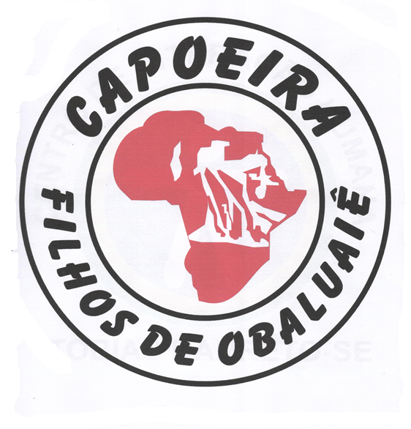

Fonte: Josafá Alves, janeiro de 2013.

ANEXO B – Símbolo do Centro



Fonte: Josafá Alves, janeiro de 2013.

ANEXO C – Josafá Alves dos Santos (Mestre Bahia)

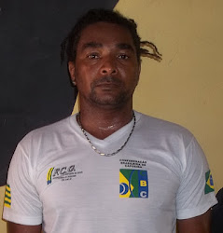

Fonte: Josafá Alves, janeiro de 2013.

Fonte: Josafá Alves, janeiro de 2013.

ANEXO D – Mestre Bahia no Centro de Interação Humana

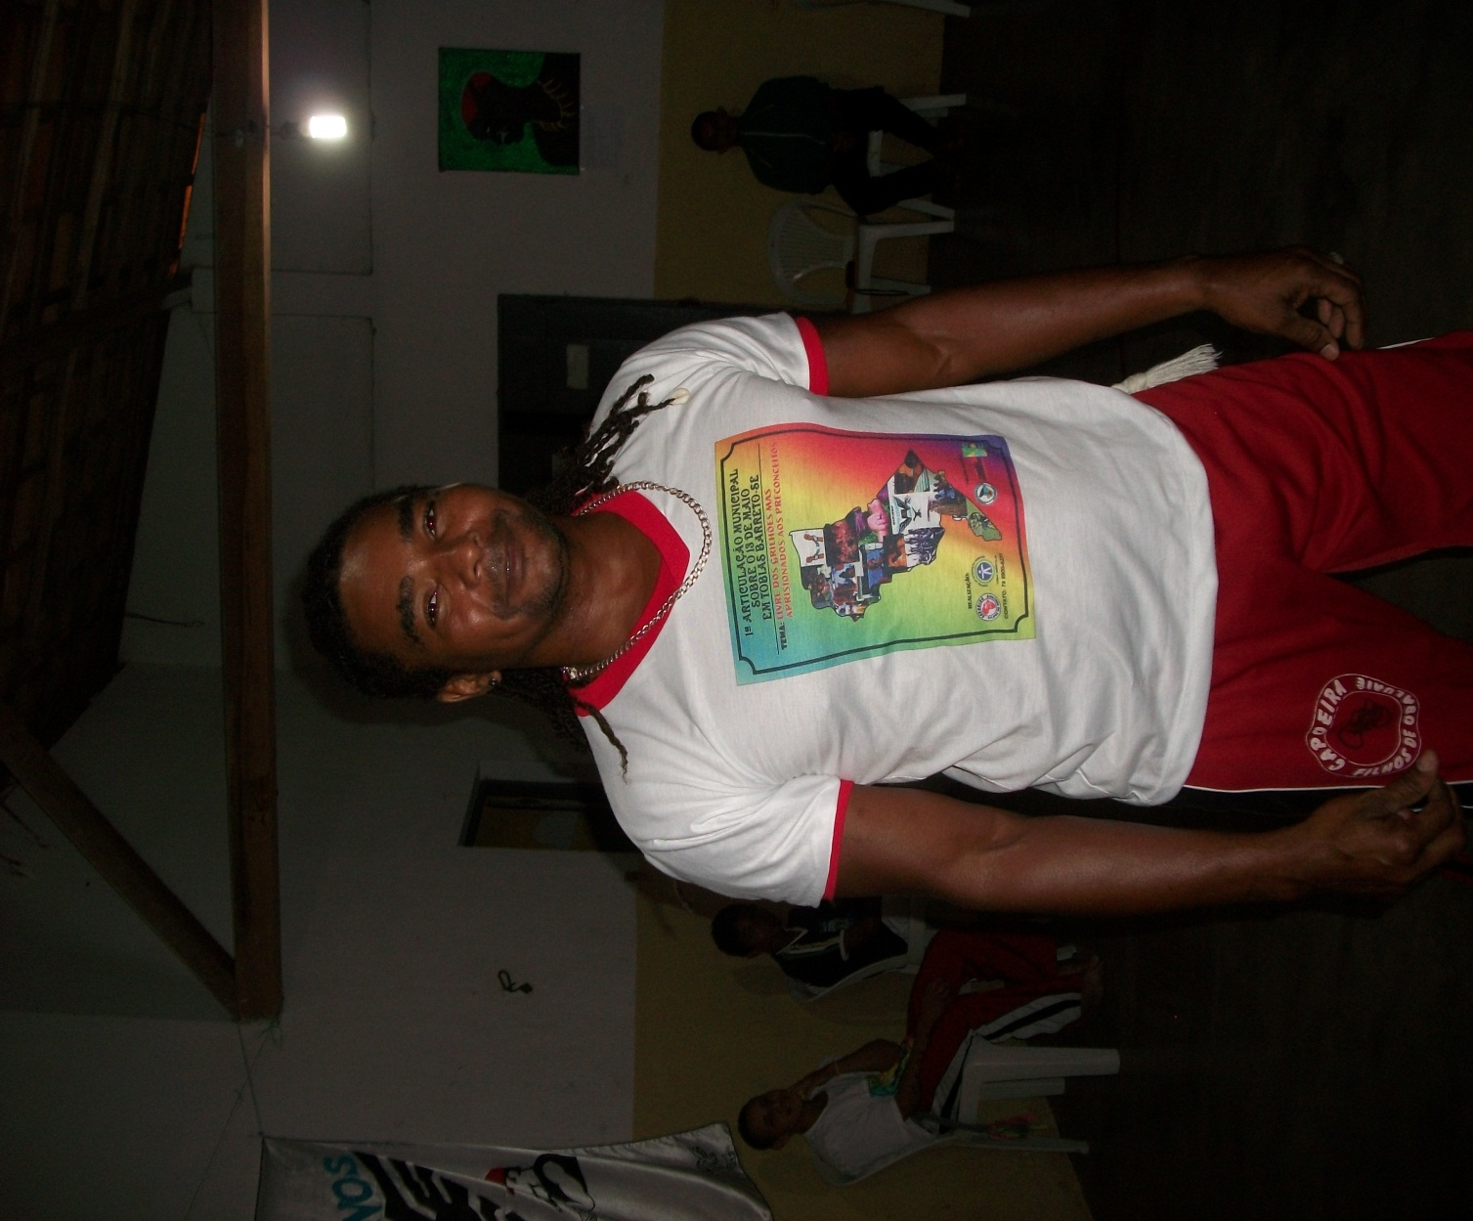
Fonte: Josafá Alves, janeiro de 2013.

ANEXO E – Mestre Bahia fazendo demonstração de golpes de capoeira

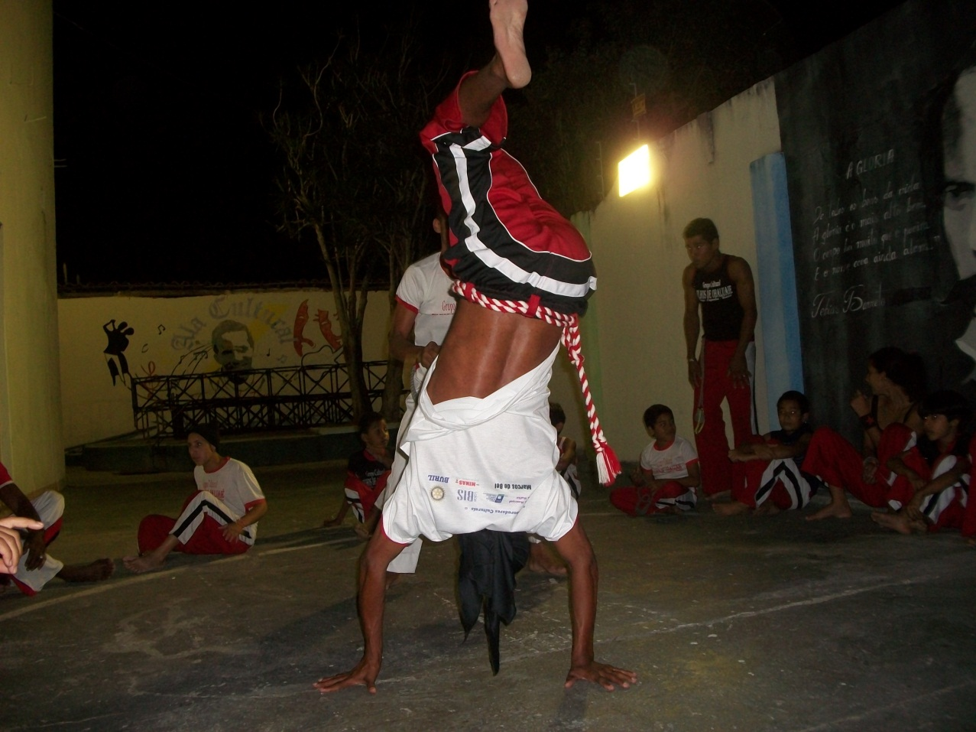
Fonte: Rozevania Valadares, fevereiro de 2013

ANEXOF – Alunos do Mestre Bahia fazendo demonstração de golpes de capoeira

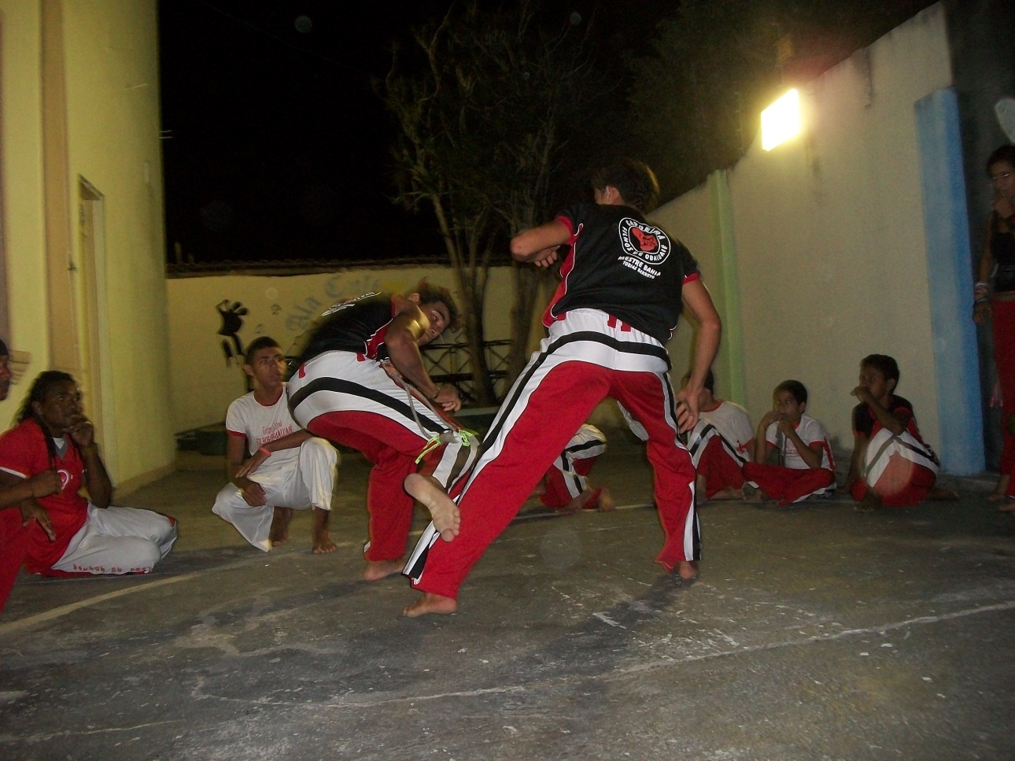

Fonte: Rozevania Valadares, fevereiro de 2013.

ANEXO G – Participação do mestre em campeonatos brasileiros

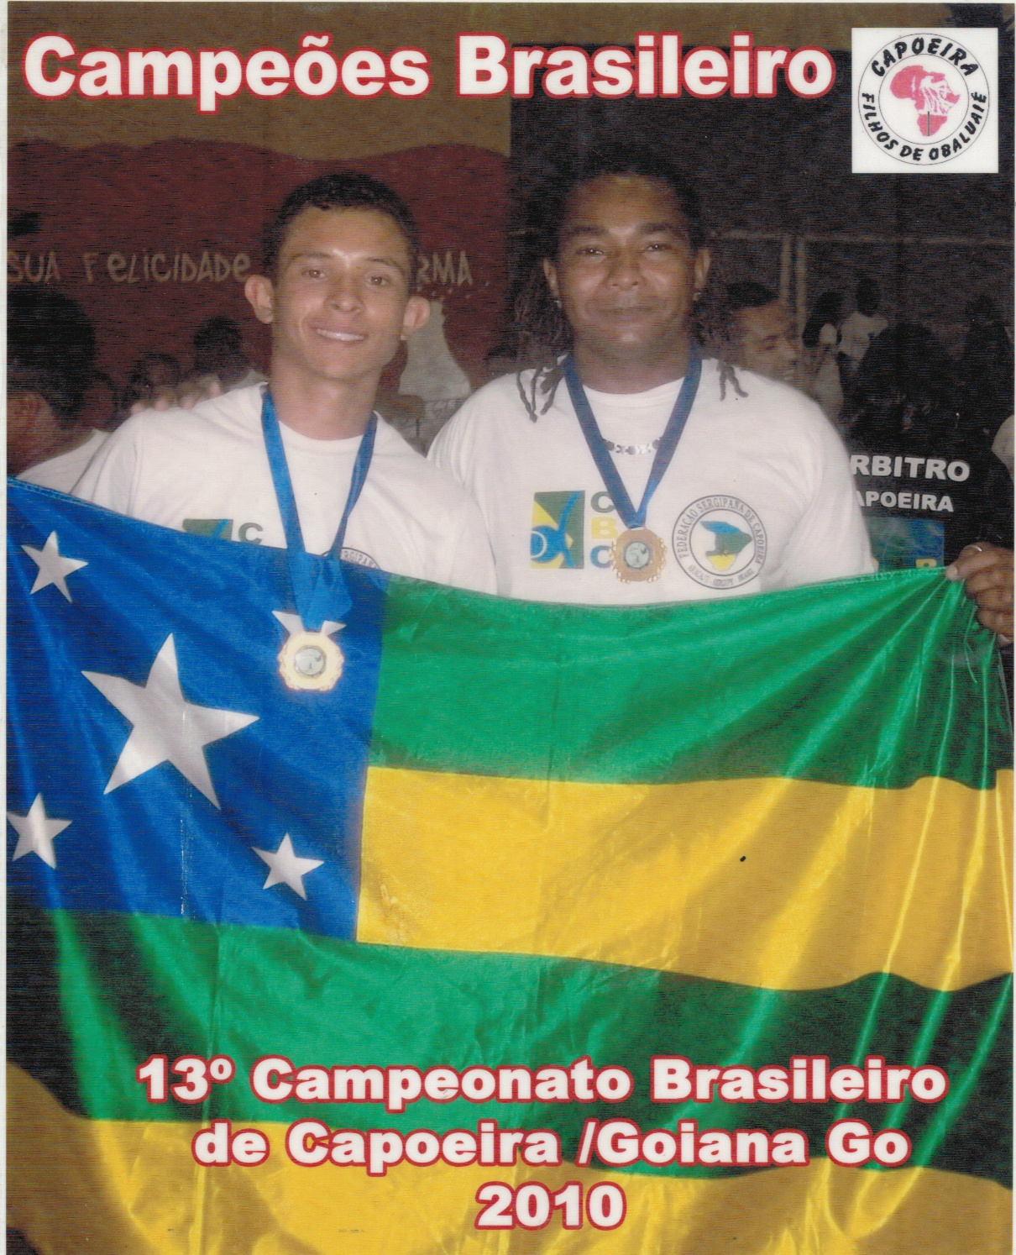
Fonte: Josafá Alves, fevereiro de 2013.

ANEXO H –
Mestre Bahia ministrando aula de Capoeira na Casa de Cultura e Arte de Tobias Barreto

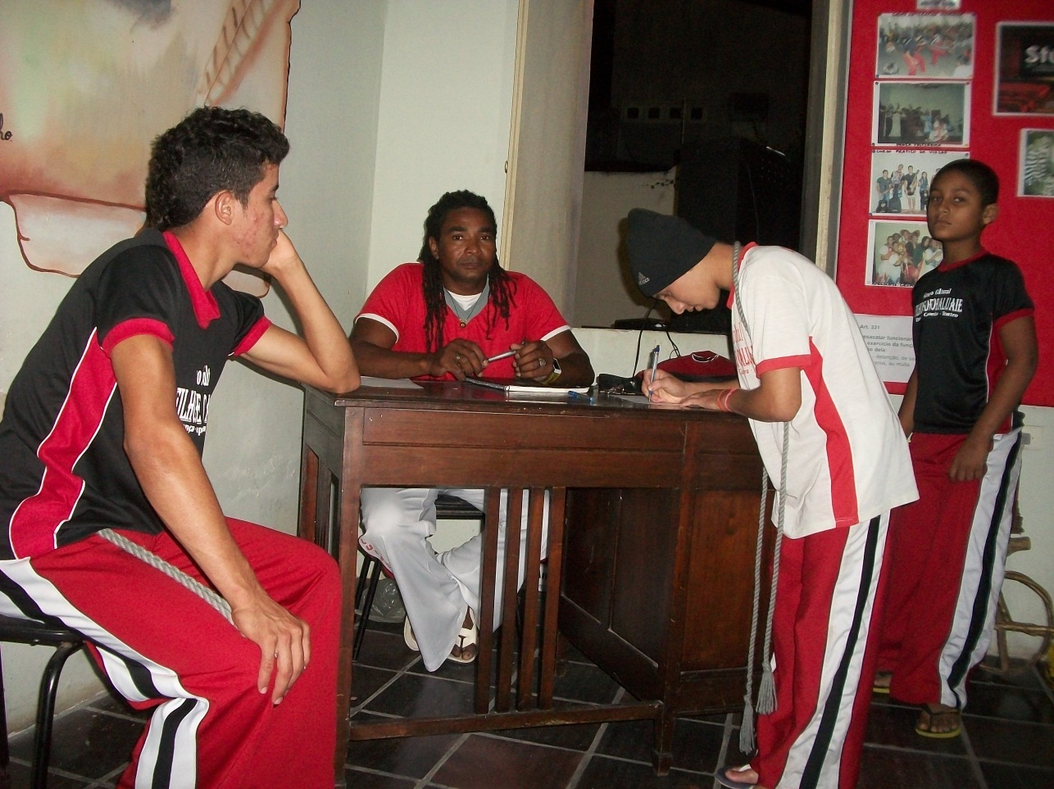

Fonte: Rozevania Valadares, fevereiro de 2013.

ANEXO I - Preparação para aula de Capoeira na Casa de Cultura

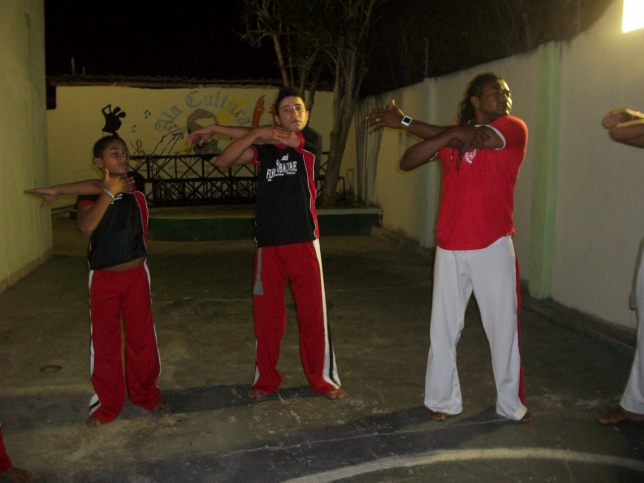
Fonte: Rozevania Valadares,fevereiro de 2013.

ANEXO - J
Alunos fazendo o aquecimento para começar a Roda
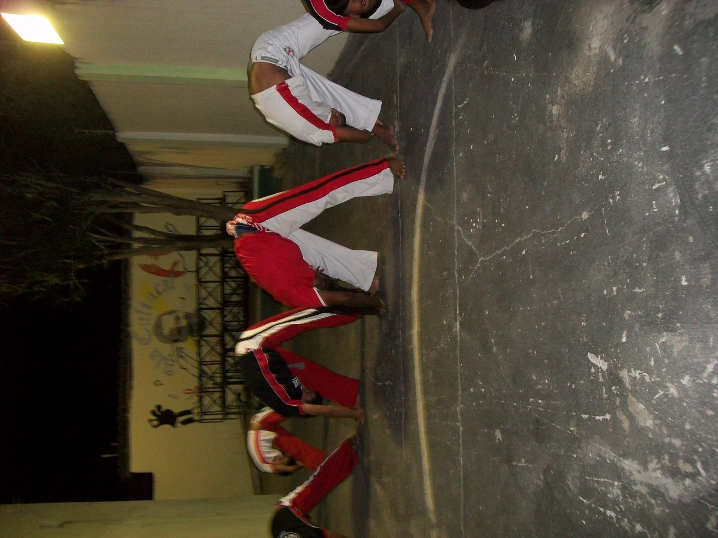
Fonte: Rozevania Valadares,fevereiro de 2013.

ANEXO - K
Presença Feminina na Roda
Alunas: Elaine e Olívia fazendo uma pequena demonstração

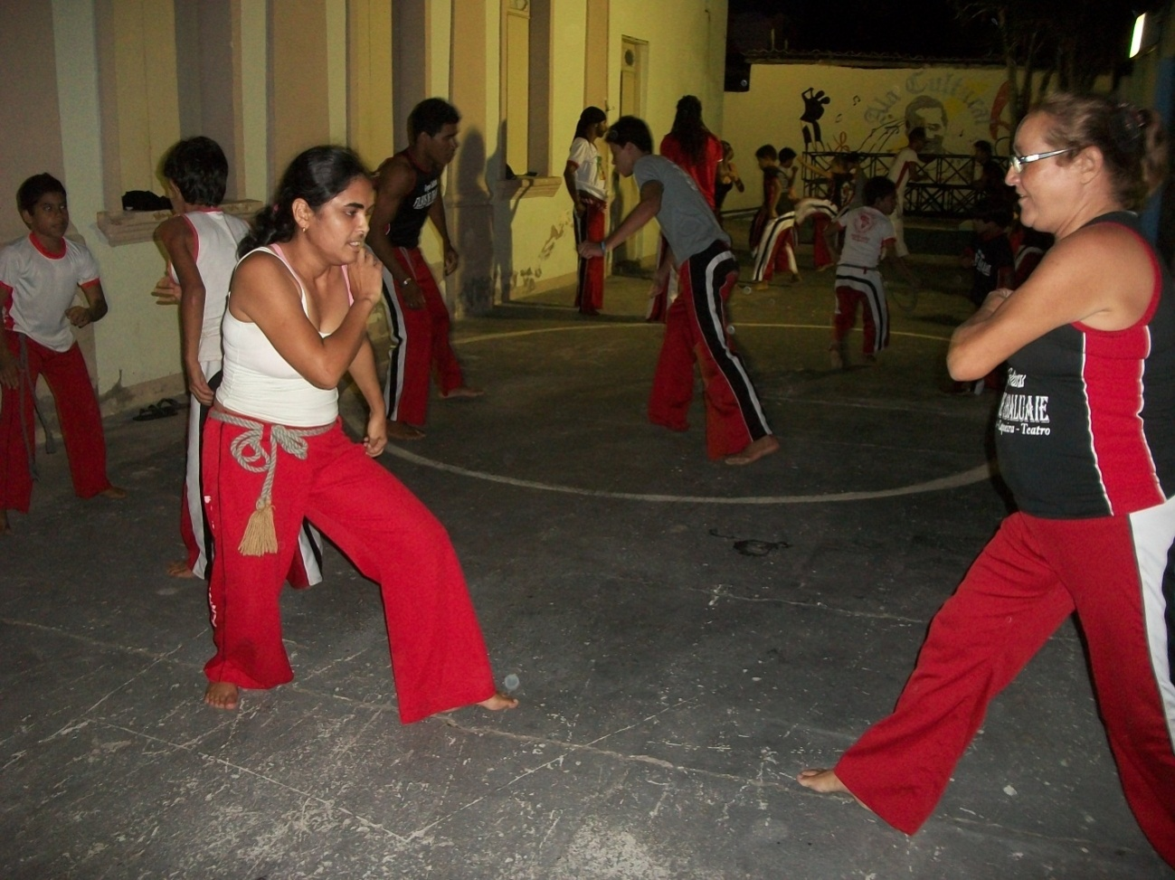
Fonte: Rozevania Valadares, fevereiro de 2013.

ANEXO L –
O mestre e seus alunos fazendo aquecimento para começar a jogar capoeira

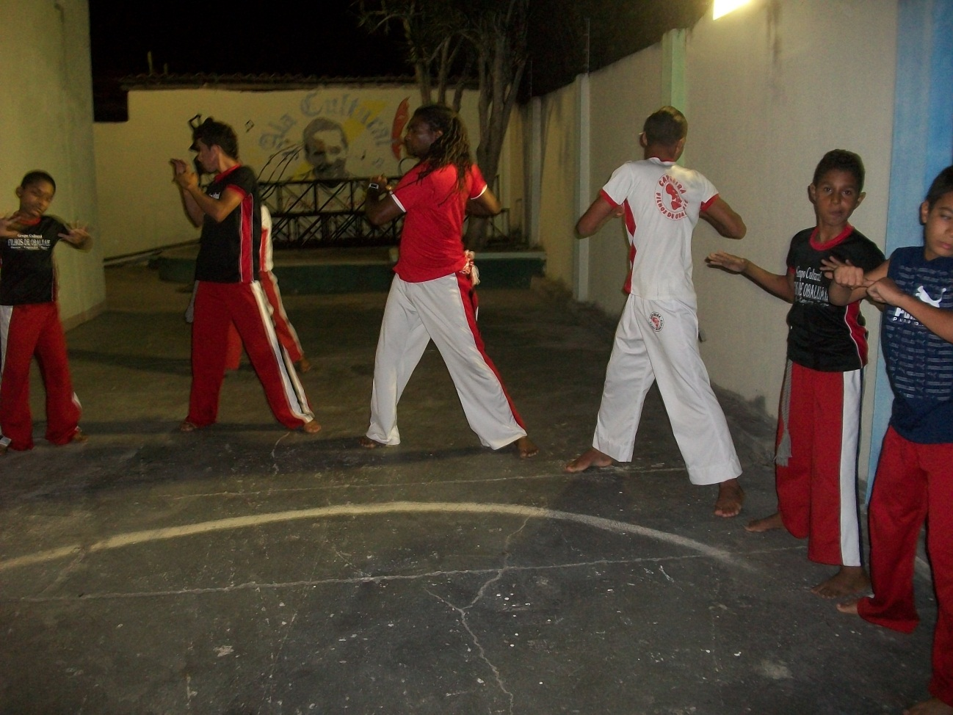
Fonte: Rozevania Valadares, fevereiro de 2013.

ANEXO M -
Aquecimento

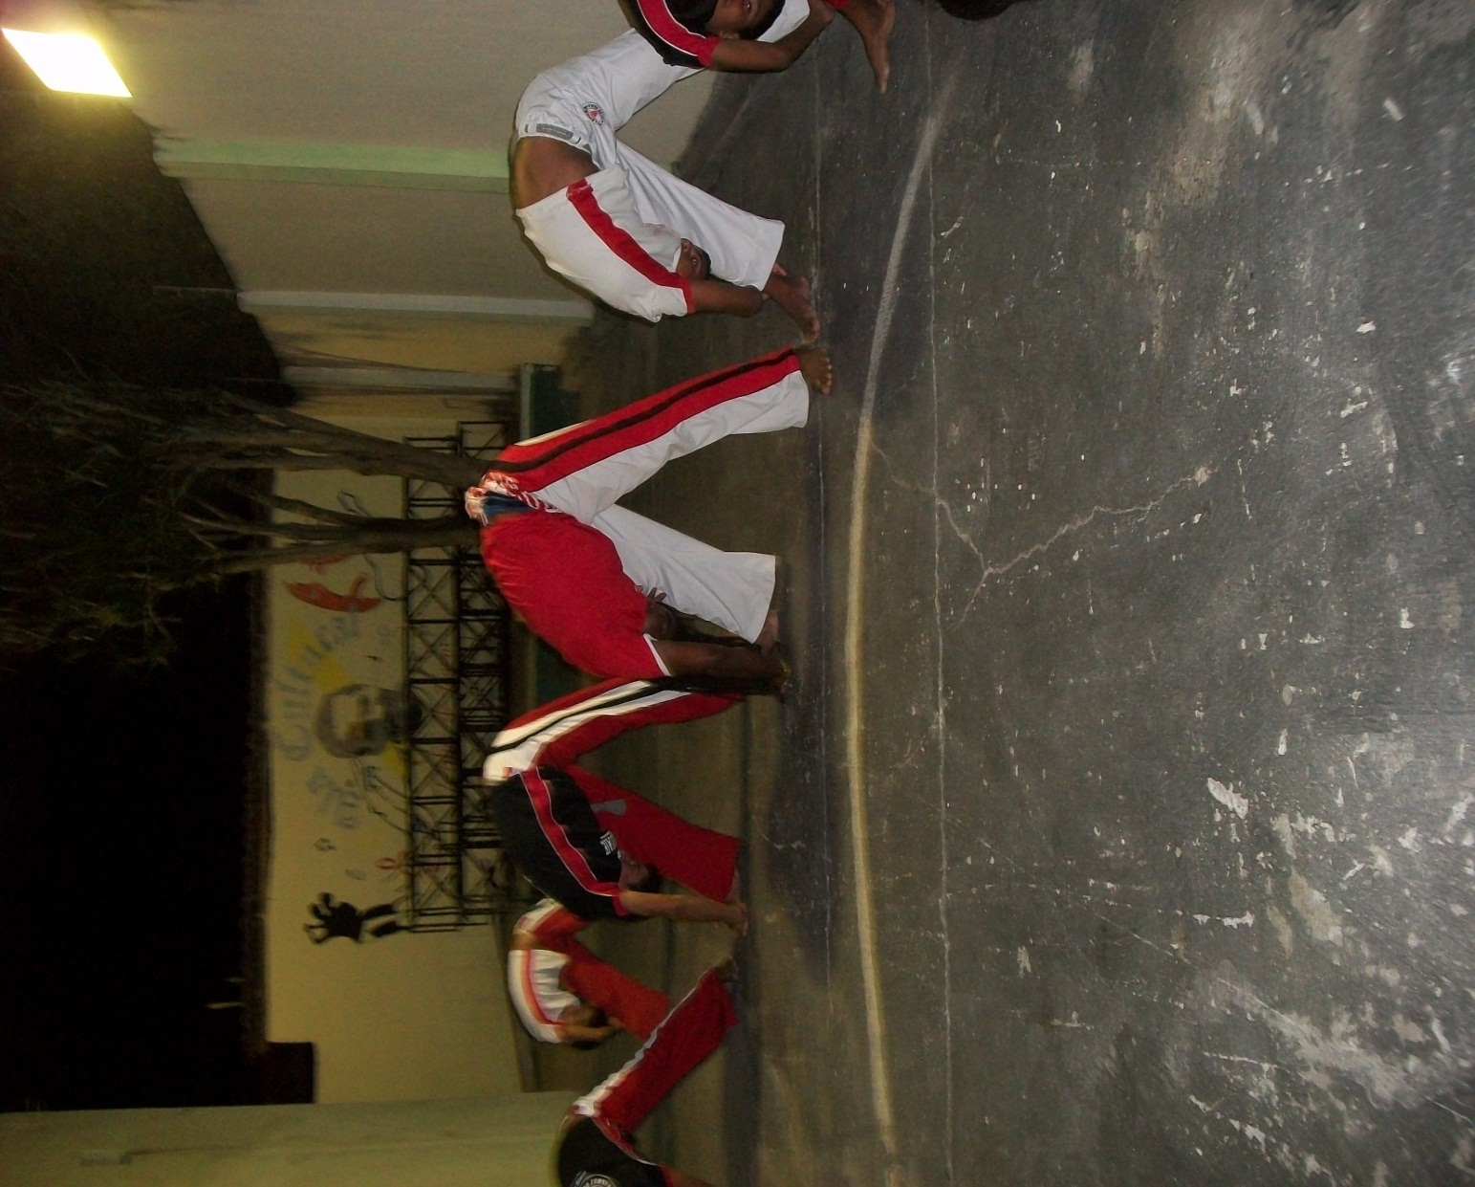
Fonte: Rozevania Valadares, fevereiro de 2013.

ANEXO - N
Antes de começar a jogar há um momento de reflexão

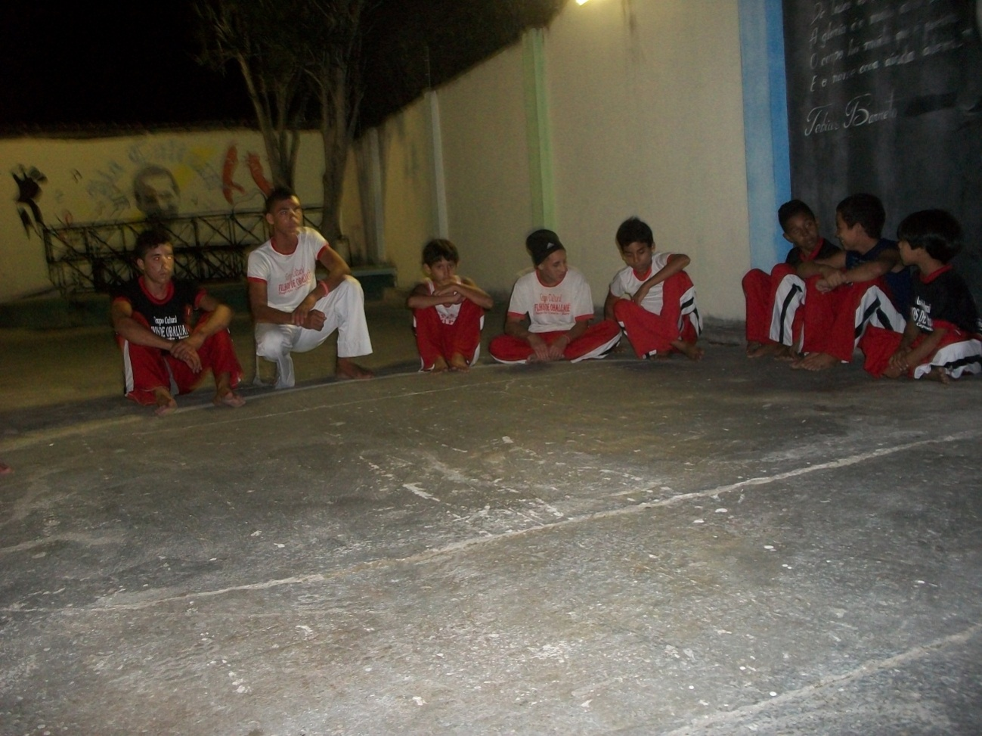

Fonte: Rozevania Valadares, fevereiro de 2013.

ANEXO- O
Pré - aquecimento

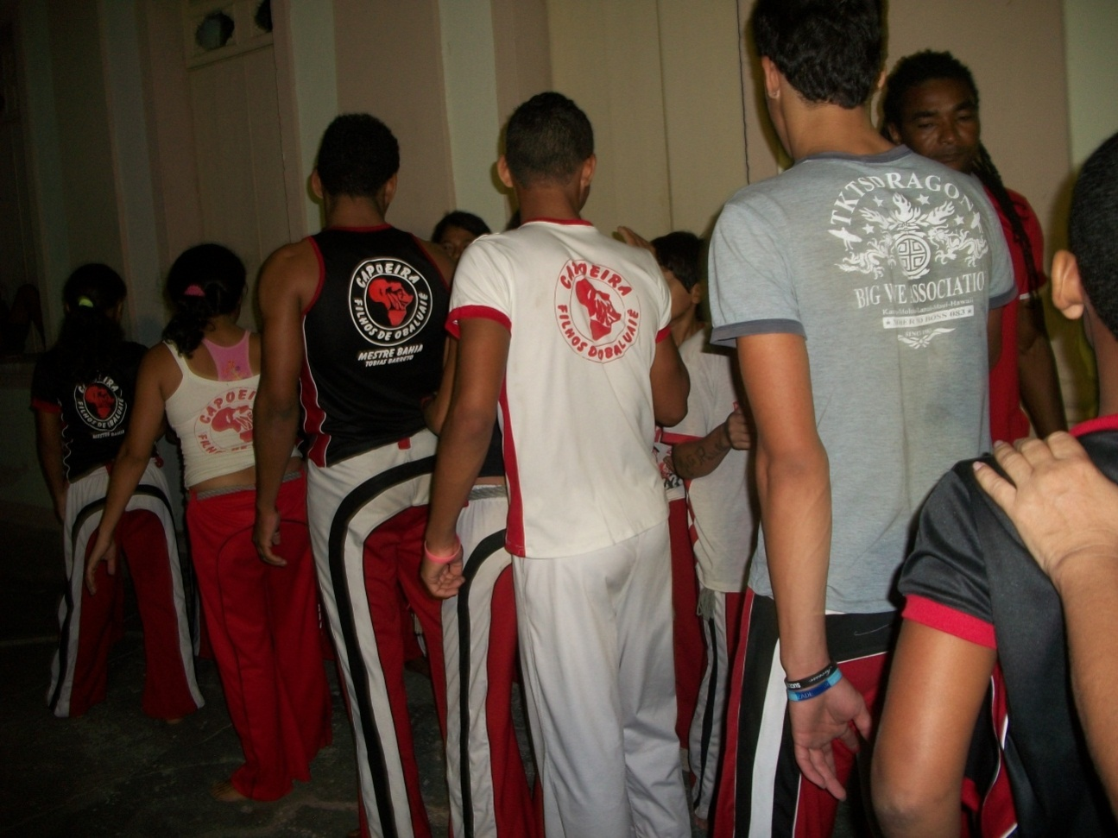

Fonte: Rozevania Valadares, fevereiro de 2013.

ANEXO - P
Dupla se apresentando na Casa de Cultura

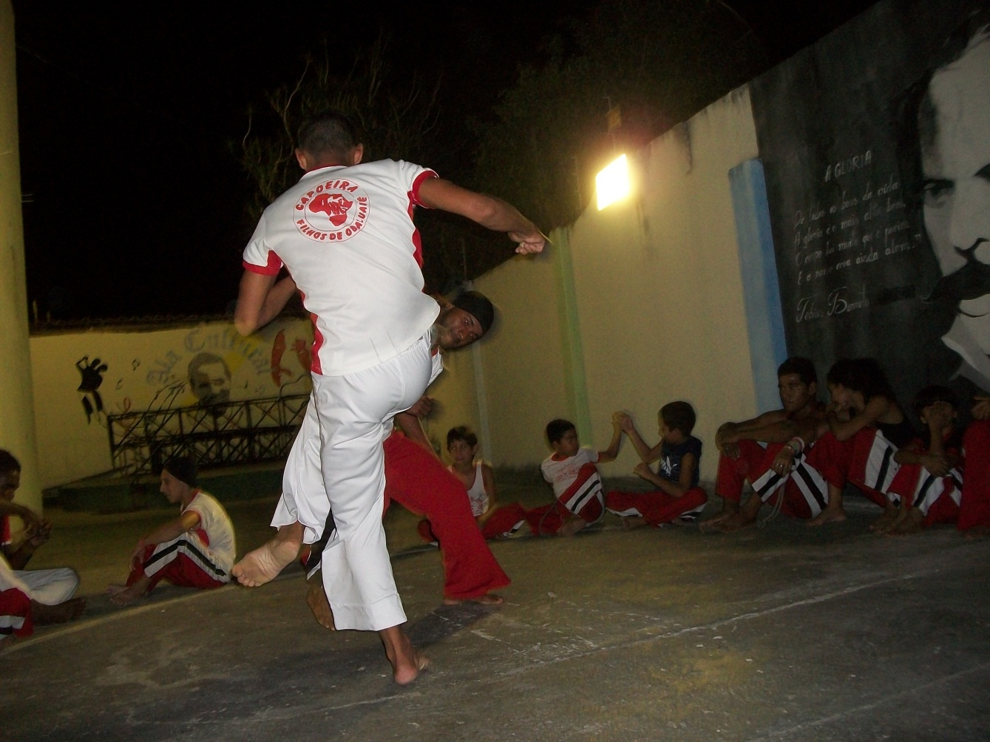

Fonte: Rozevania Valadares, fevereiro de 2013.

ANEXO - Q
Alunos fazendo demonstração na Casa da Cultura

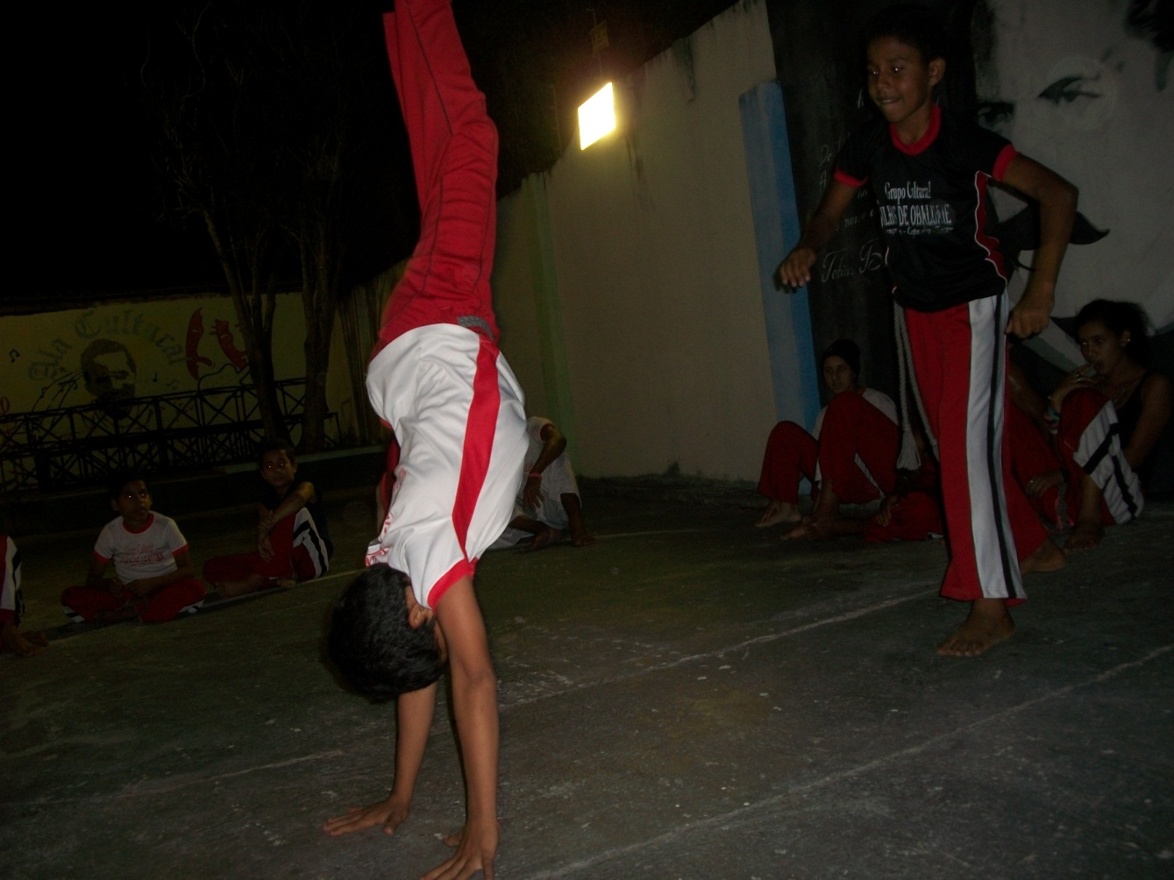

Fonte: Rozevania Valadares, fevereiro de 2013.

ANEXO - R
Alunos da Casa de Cultura de Tobias Barreto

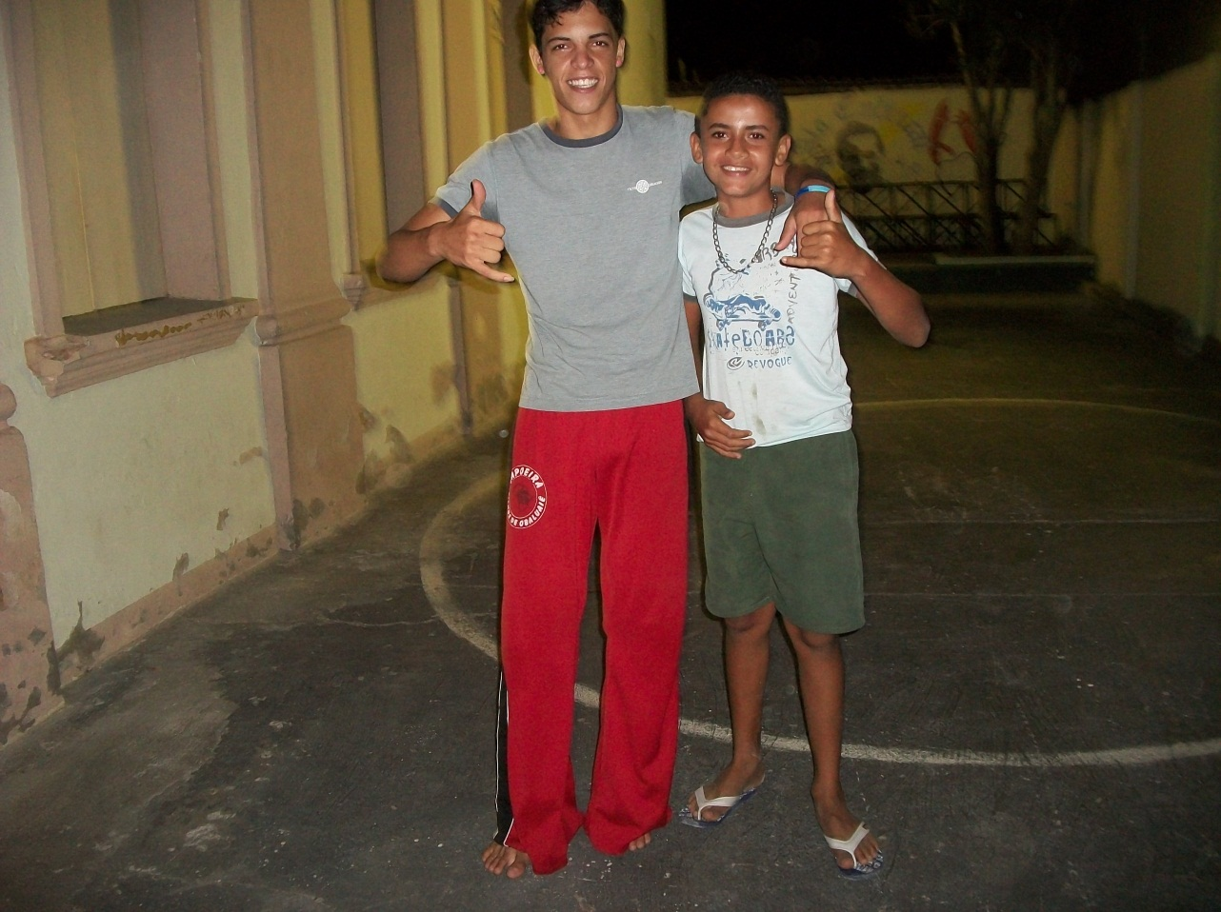

Fonte: Rozevania Valadares, fevereiro de 2013.

ANEXO - S
Aluno Kauã

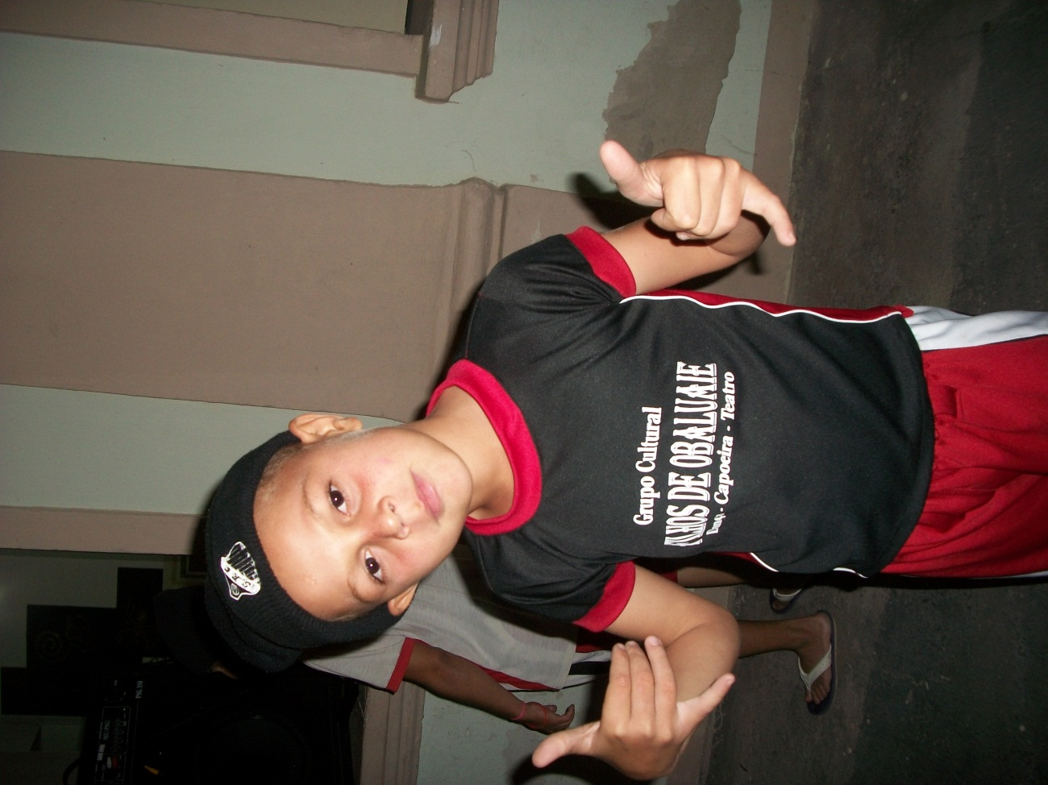

Fonte: Rozevania Valadares, fevereiro de 2013.

ANEXOT -
Espaço do Centro de Interação Humana

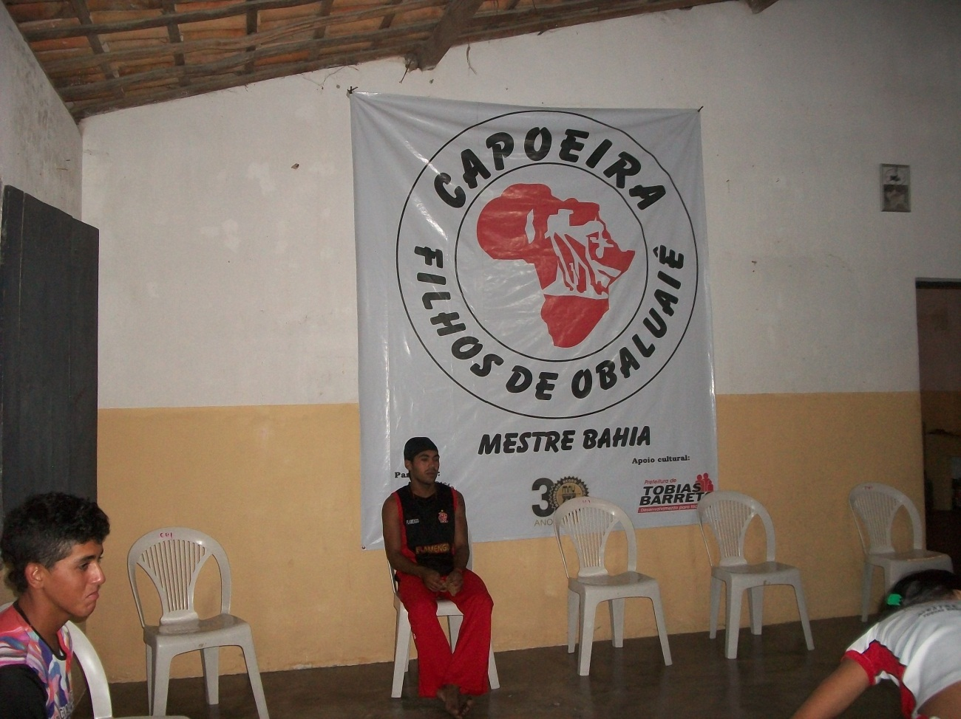

Fonte: Rozevania Valadares, março de 2013.

ANEXO U -
O Mestre ministrando aulas práticas no Centro de Interação Humana

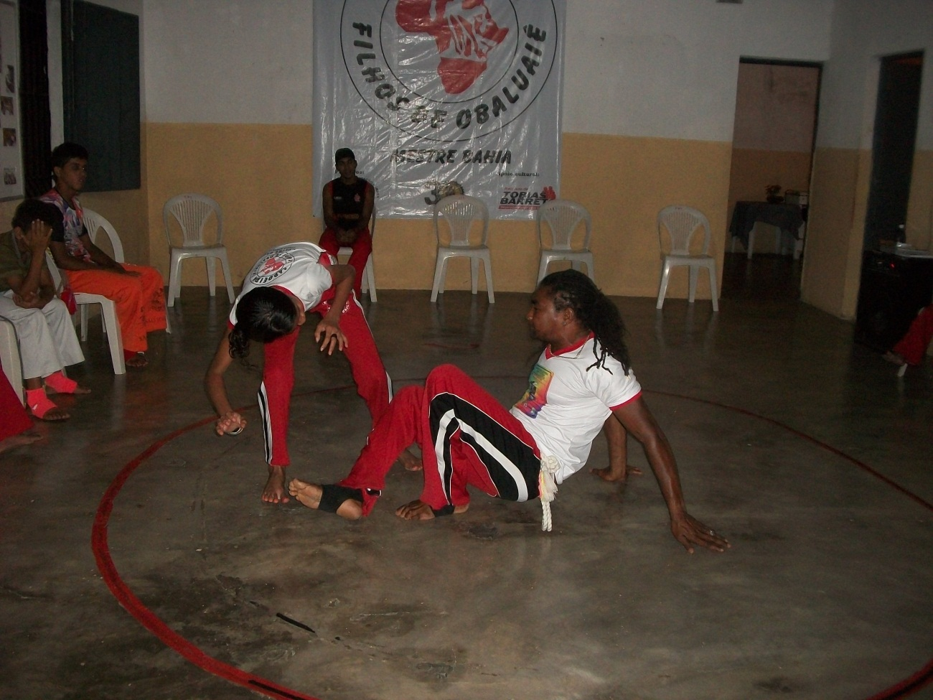

Fonte: Rozevania Valadares, março de 2013.

ANEXO - V
Sede do Centro de Interação Humana “Bairro e Cidadania”

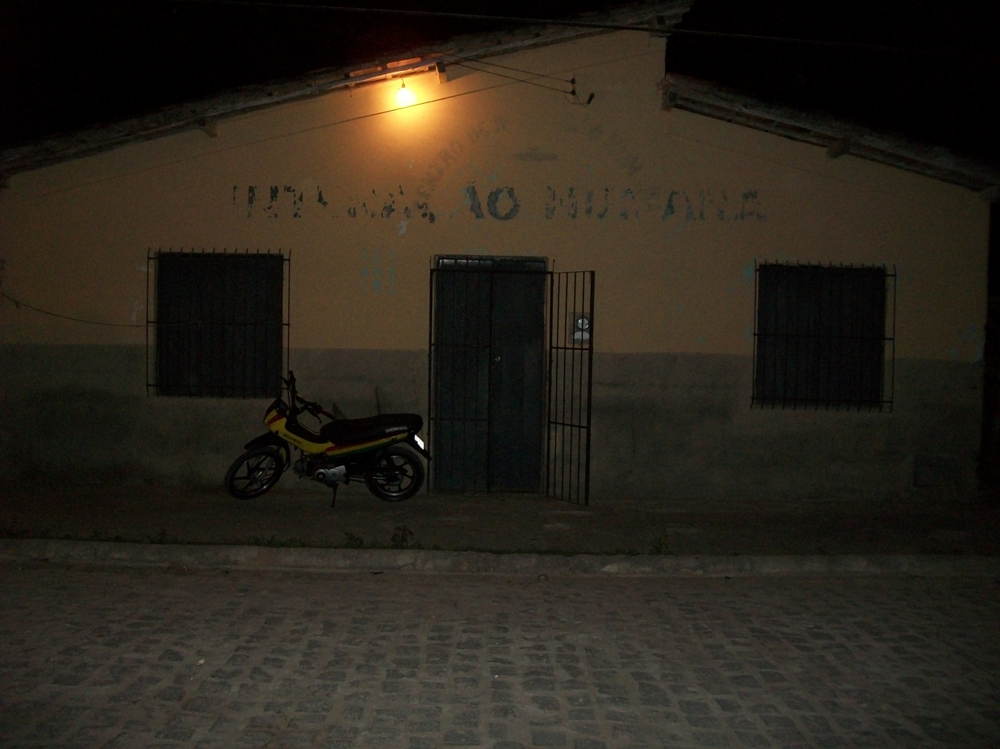

Fonte: Rozevania Valadares, março de 2013.

ANEXO - W
Alunos do Centro de Interação Humana

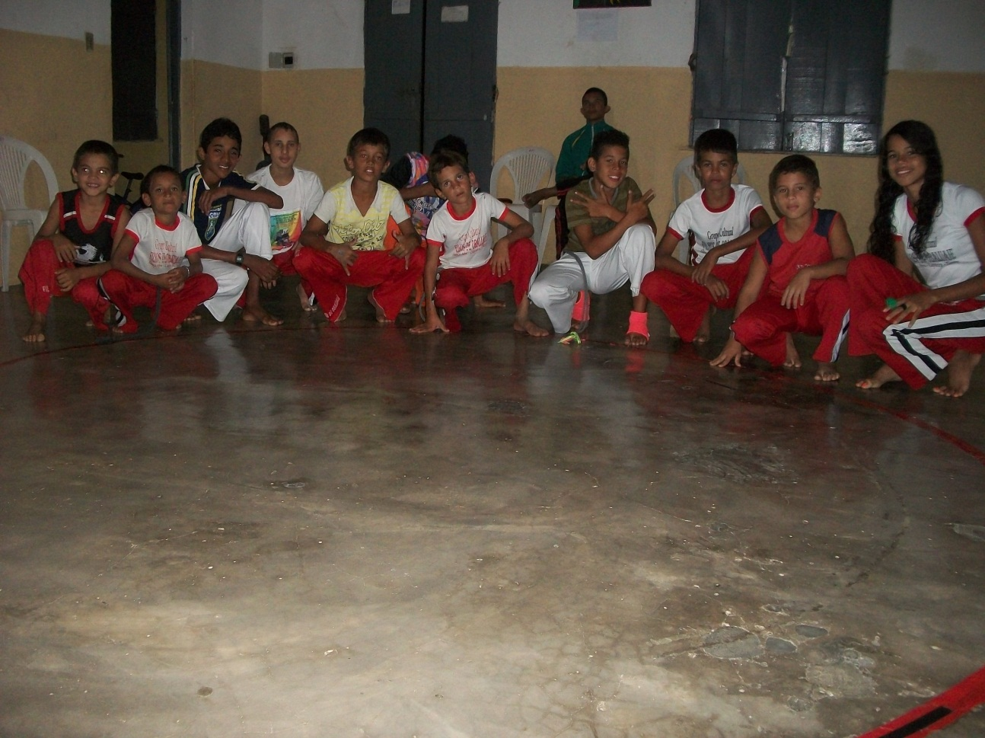

Fonte: Rozevania Valadares, março de 2013.

ANEXO - X
Slogan do grupo de Hip-hop “Anjos da Noite”

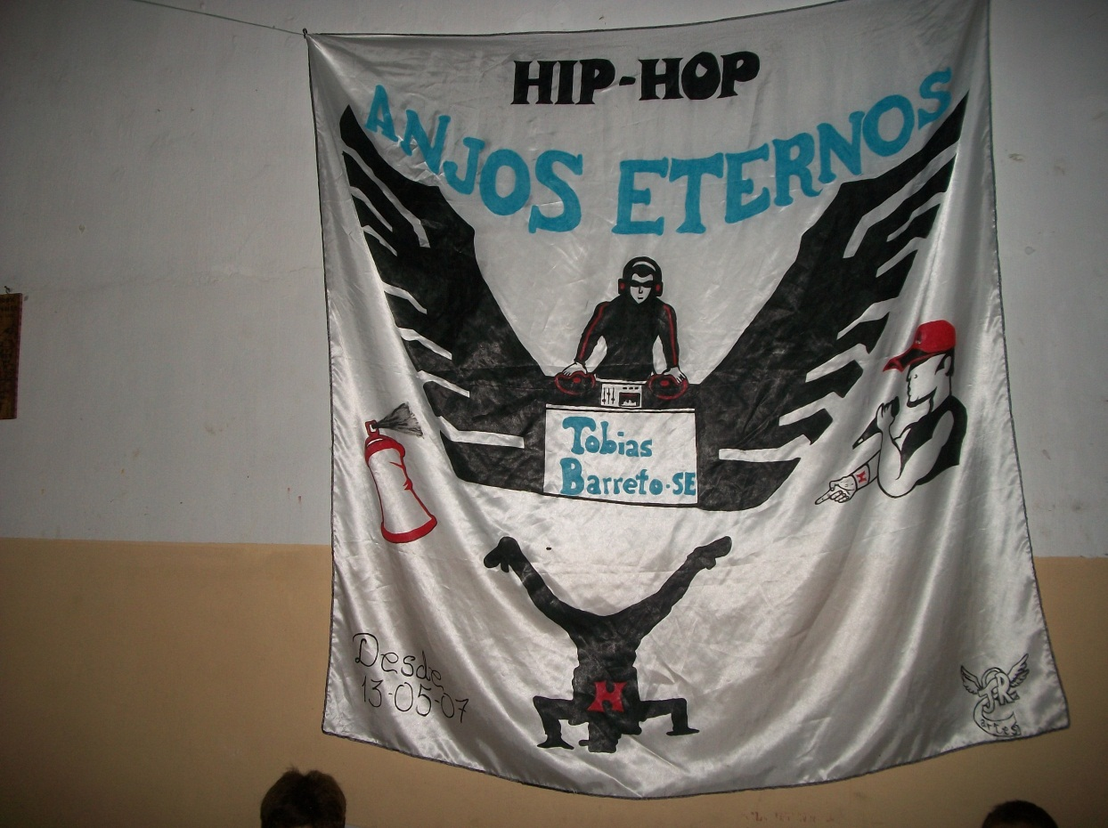

Fonte: Rozevania Valadares, março de 2013.

ANEXO- Y

Aula ministrada no Centro de Interação Humana

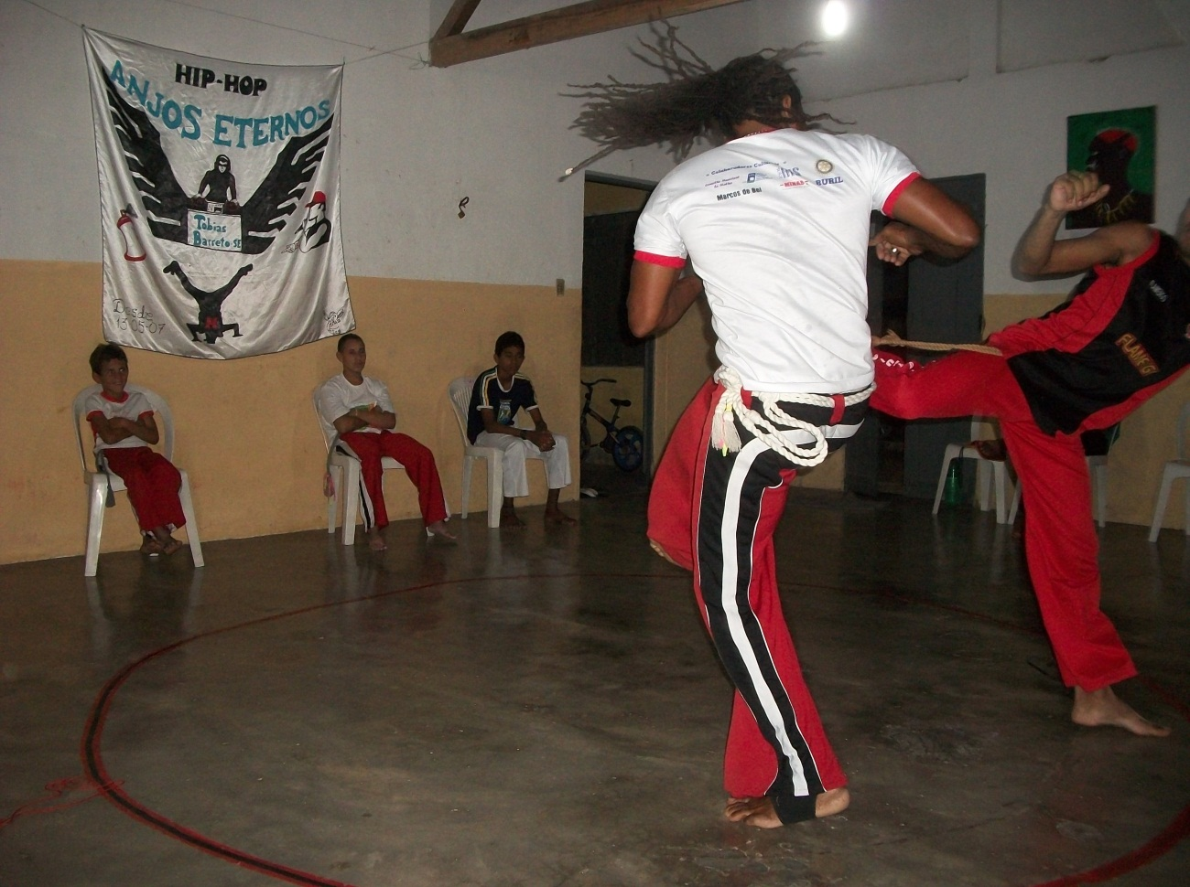

Fonte: Rozevania Valadares, março de 2013.

ANEXO - Z
Os cumprimentos no final da apresentação

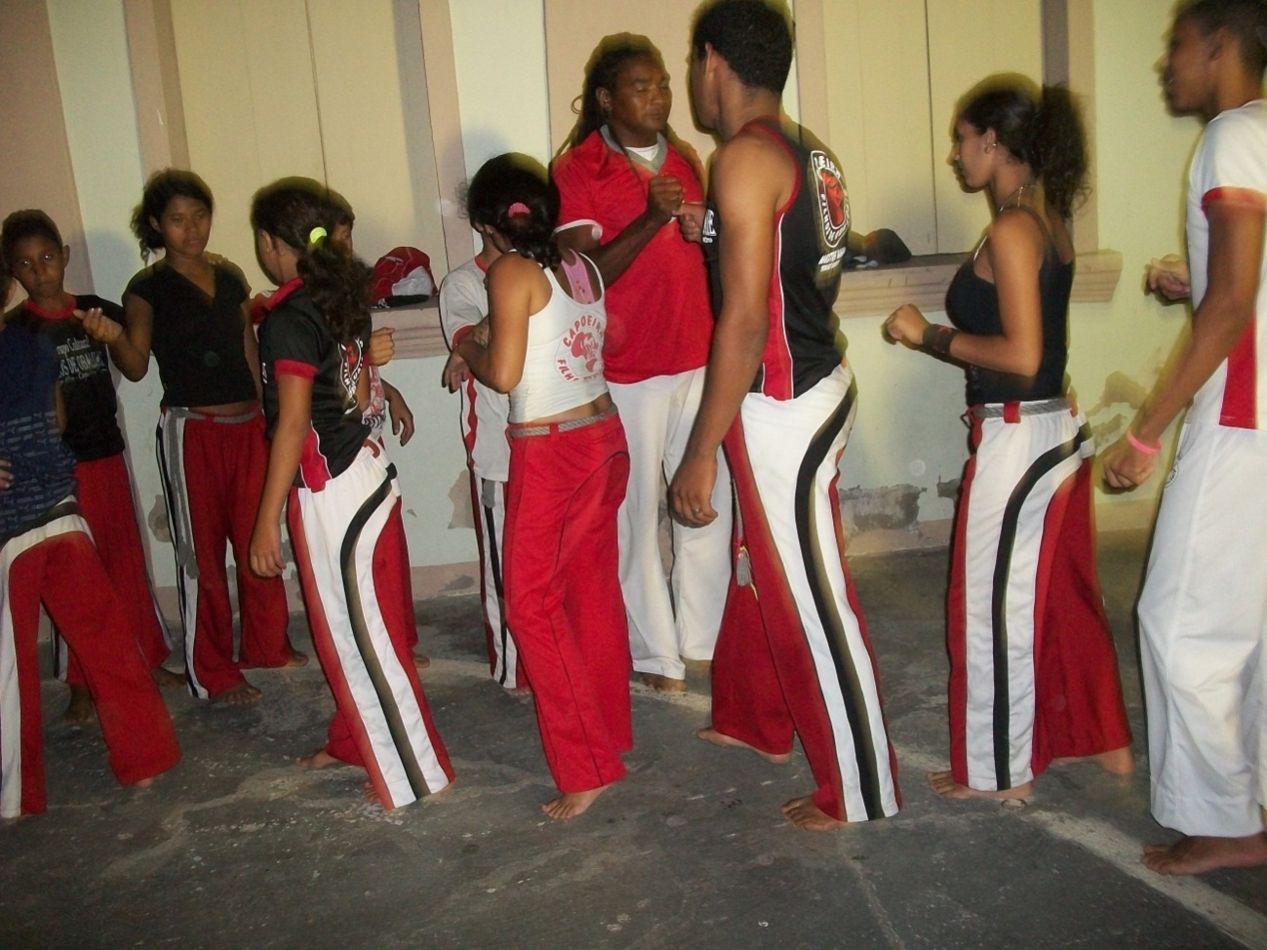

Fonte: Rozevania Valadares, março de 2013.

ANEXO- AA
A imagem de Tobias Barreto ao fundo, e, à frente crianças que representam o futuro.
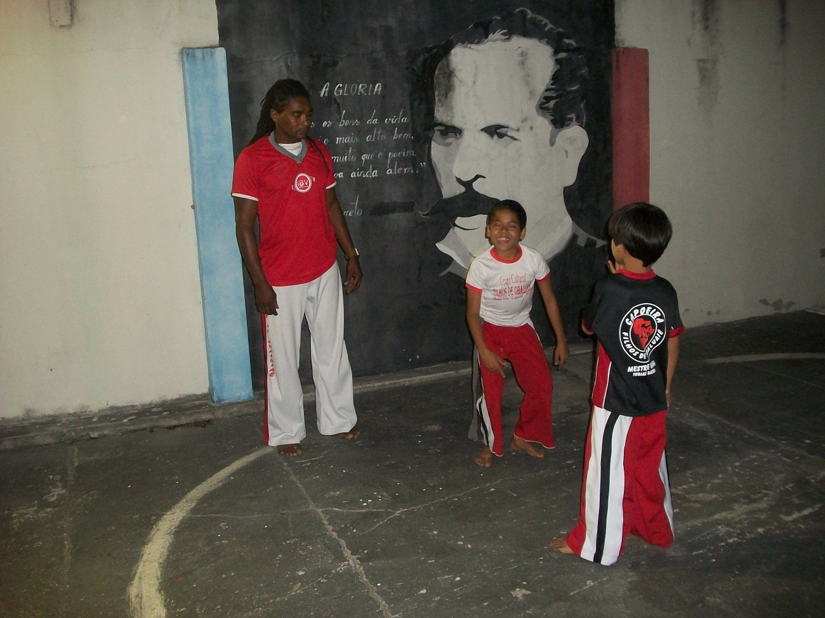

“A Glória de todos os bens da vida a glória é o mais alto bem, o corpo há muito que é poeira. E o nome ainda ecoa além”. Tobias Barreto de Meneses

ANEXO- BB
Desfile Cívico 07 de Setembro: demonstração do Maculelê

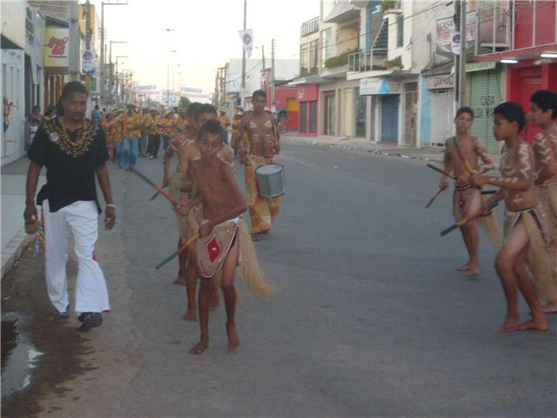

Fonte: Alice Valadares, outubro 2009.

ANEXO – CC

Equipe do CAPS CLARIDADE da Cidade de Tobias Barreto

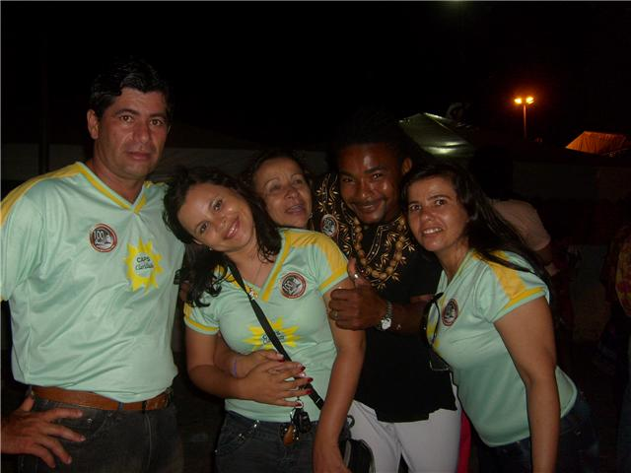
Fonte: Alice Valadares, outubro 2009.

ANEXO DD-
Equipe do CAPS

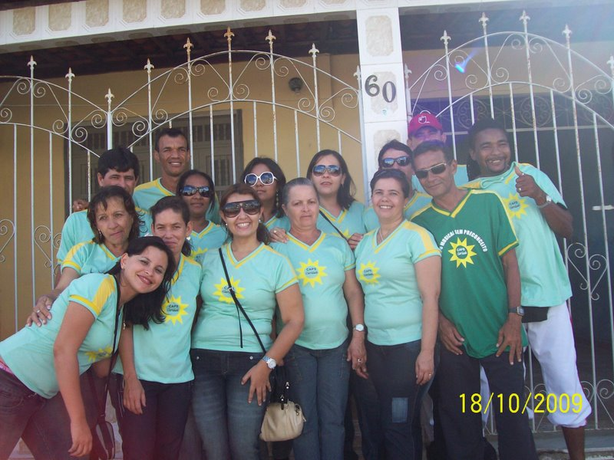
Fonte: Alice Valadares, outubro 2009.

ANEXO EE -
Símbolo da Luta contra o Racismo


Fonte: Josafá Alves, março de 2013.

ANEXO FF -
Batizado de alunos do grupo de capoeira “Filhos de Obaluaiê” – Espaço Chapéu de Couro – Tobias Barreto

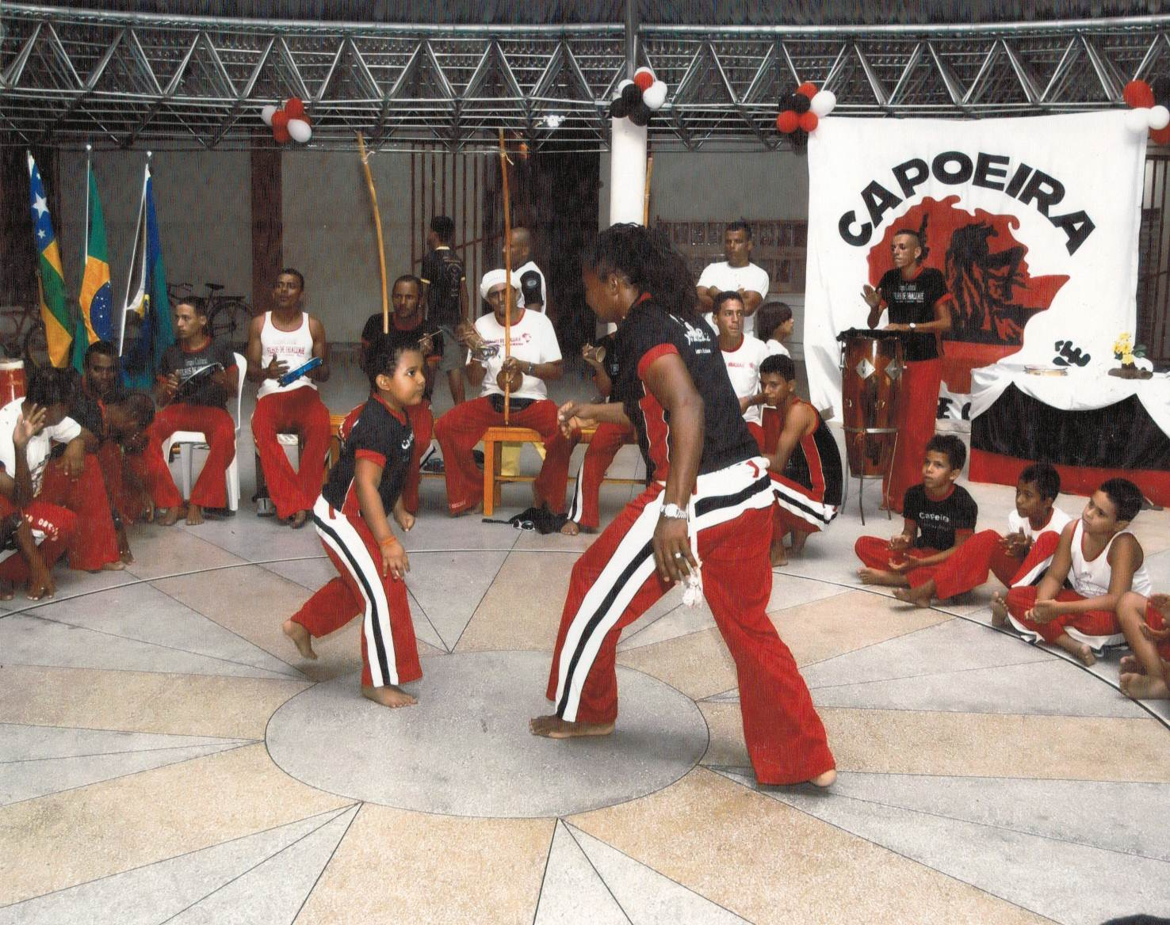

Fonte: Josafá Alves, março de 2013.

ANEXO GG -
Ritual de Batismo no espaço chapéu de couro – Tobias Barreto

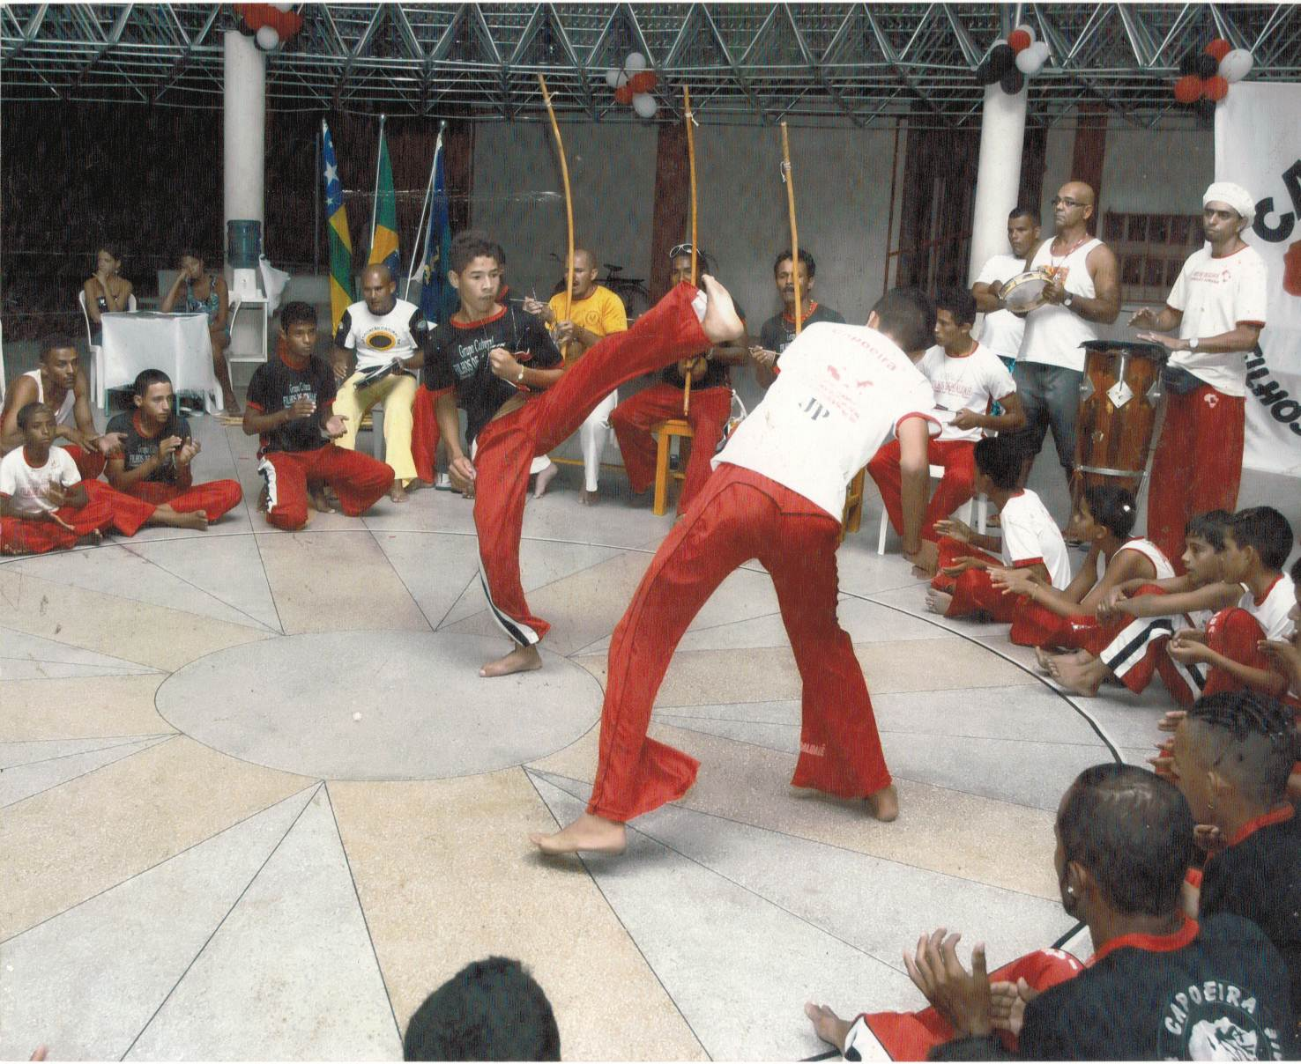
Fonte: Josafá Alves, março de 2013.

ANEXO HH -
Participação no Tobiarte

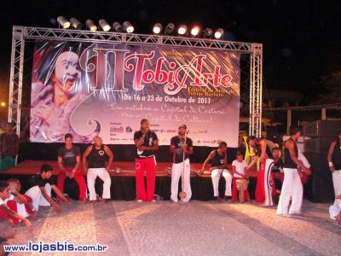
Fonte: www.cultura_pmtb@hotmail.com. Acesso em 03 de maio de 2013

ANEXO – II
Parceiros

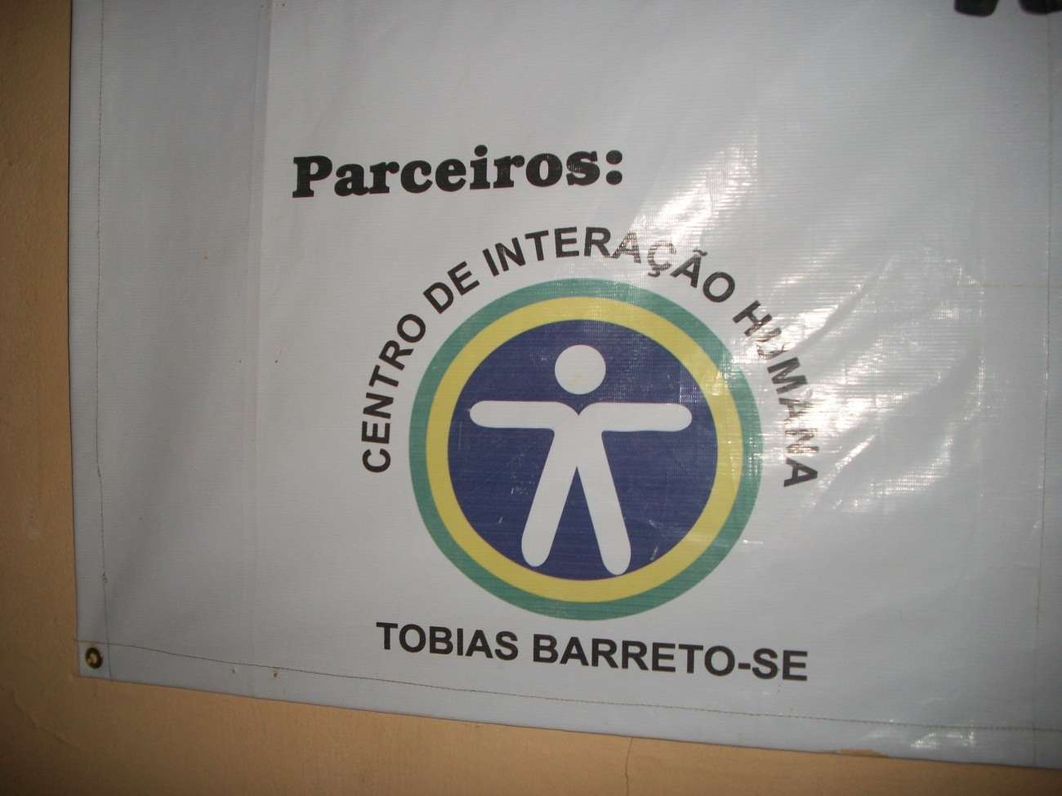

Fonte: Rozevania Valadares, março de 2013.

ANEXO JJ– Casa de Cultura

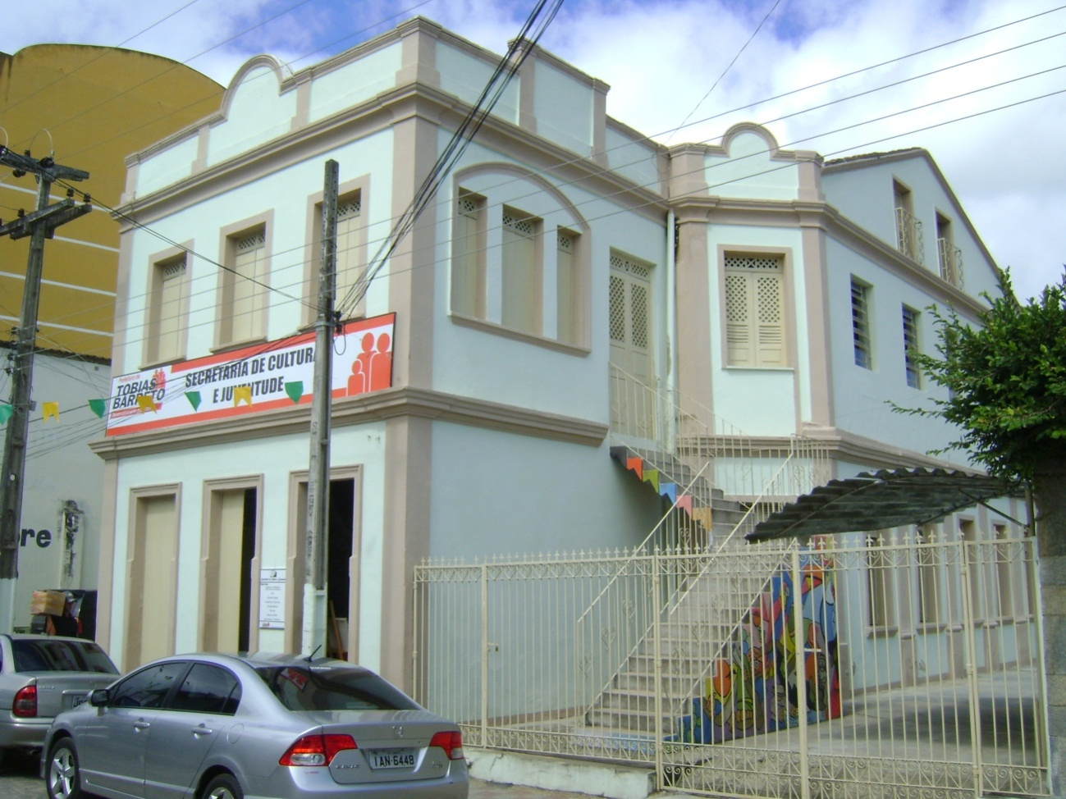

Fonte: www.cultura_pmtb@hotmail.com. Acesso em 03 de maio de 2013

ANEXO KK – Folder Informativo

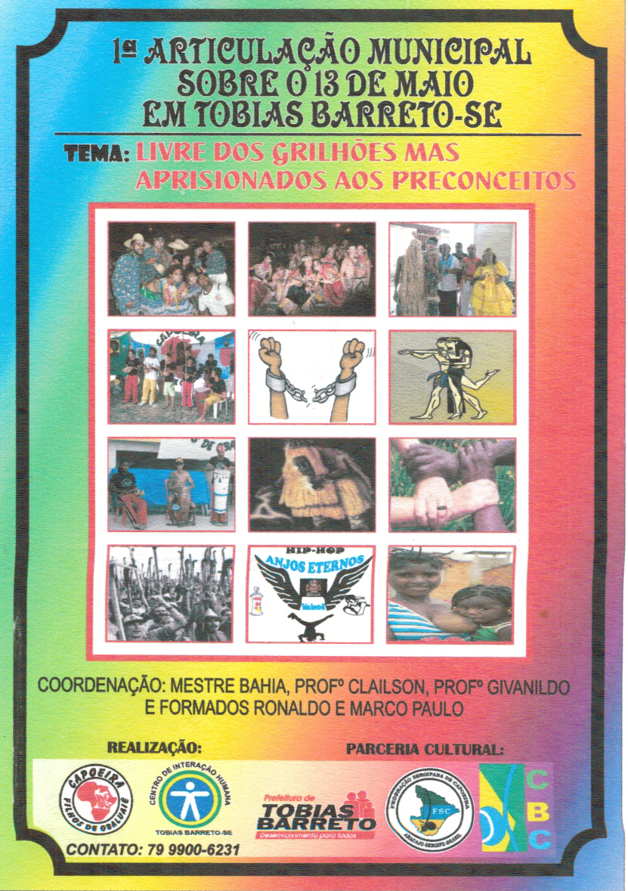
Fonte: Josafá Alves, abril de 2013.

ANEXO LL-
Folder Informativo
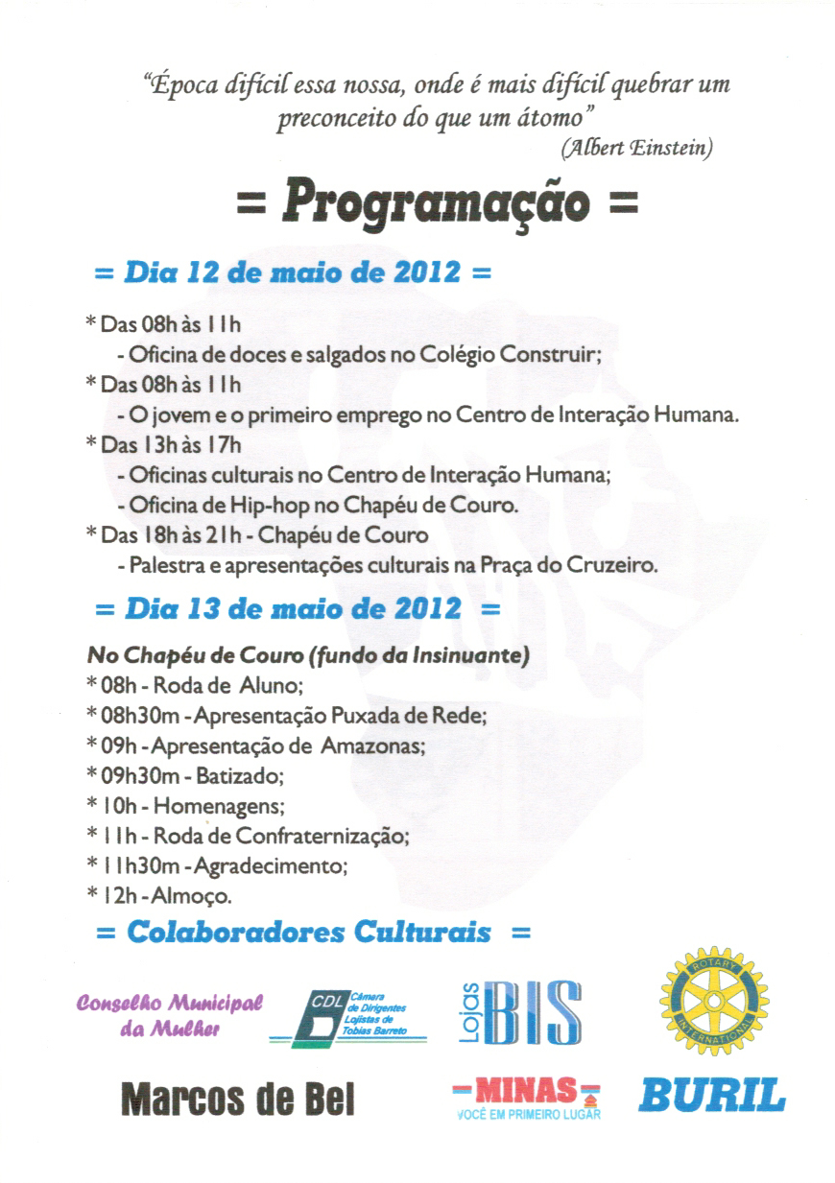
Fonte: Josafá Alves, abril de 2013.

ANEXO MM -
Entrevista no Informativo Gloss
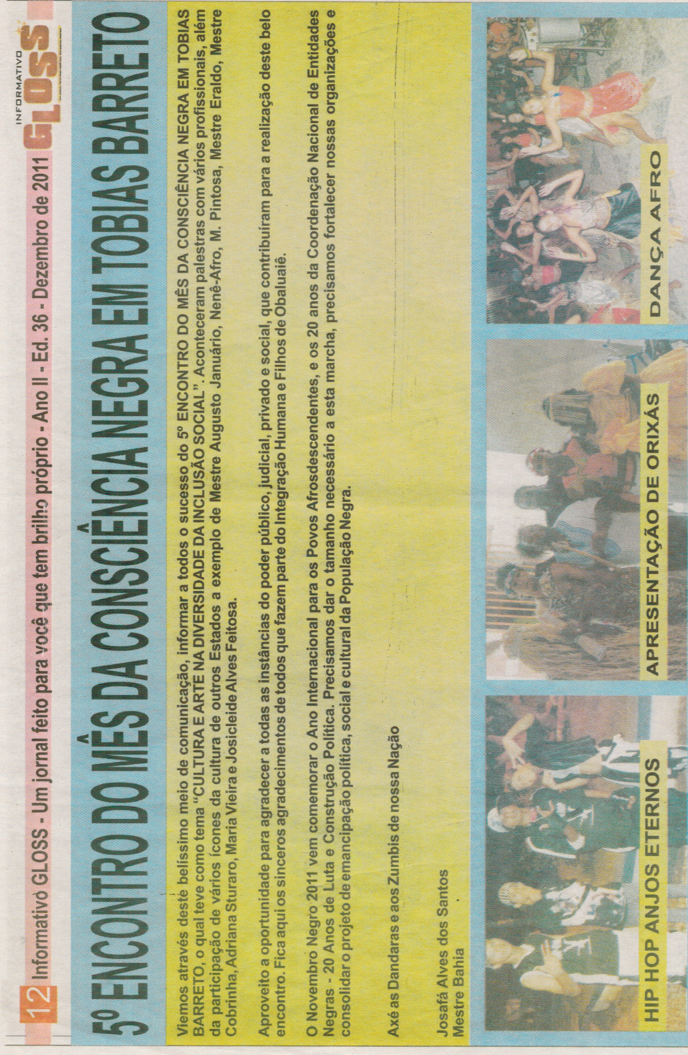

Fonte: Josafá Alves, abril de 2013.

ANEXO NN –
Entrevista do Jornal metrô News Leste – São Paulo
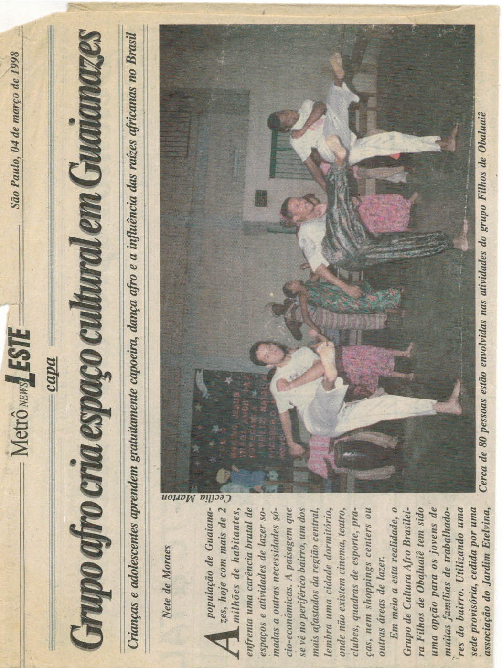
Fonte: Josafá Alves, abril de 2013.

Anexo OO – Continuação da Entrevista
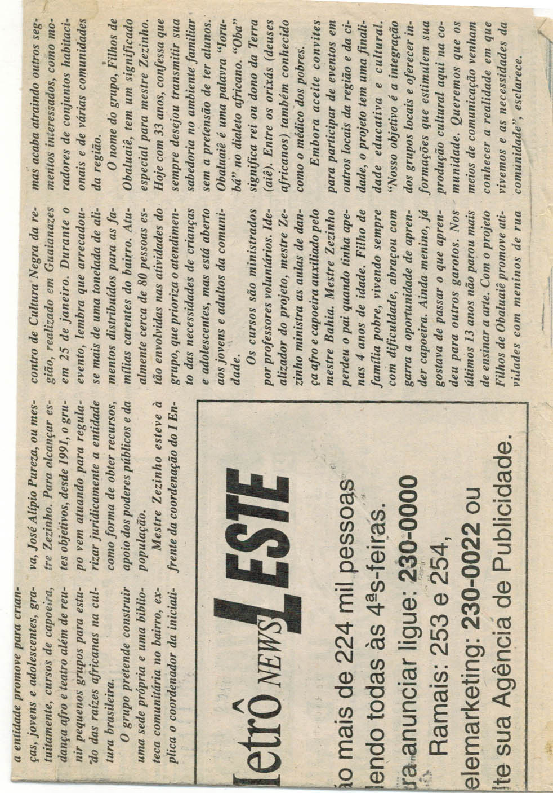

Fonte: Josafá Alves, abril de 2013.

ANEXO – PP
Encontro da Consciência Negra

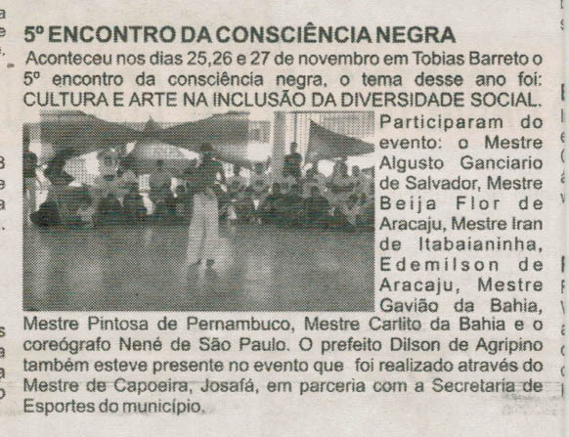

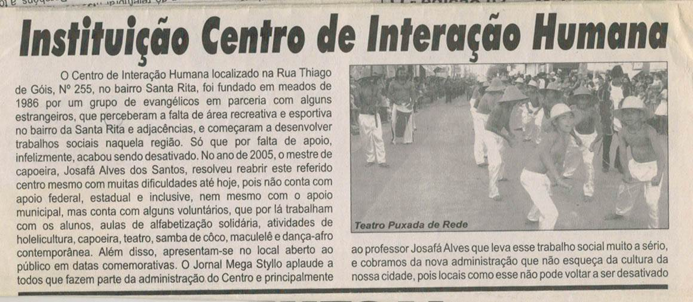

Fonte: Josafá Alves, abril de 2013.

ANEXO QQ-
Jornal Diário de São Paulo

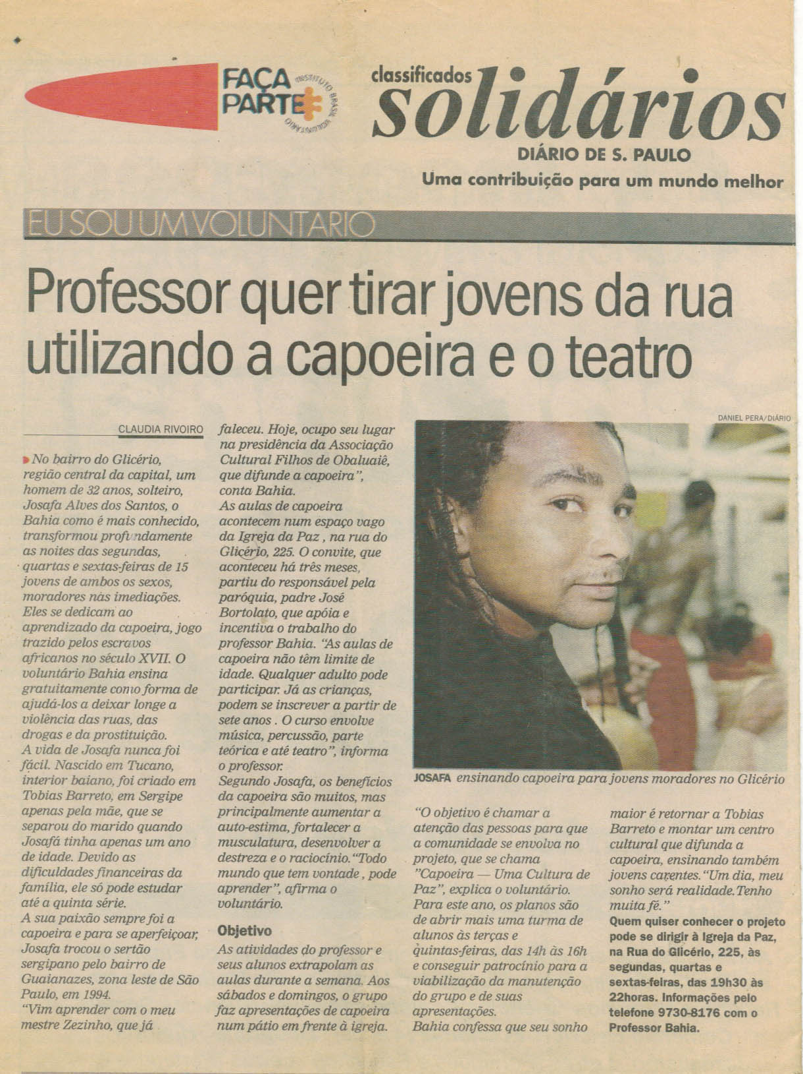
Fonte: Josafá Alves, abril de 2013.

UNIVERSIDADE FEDERAL DE SERGIPE
CENTRO DE EDUCAÇÃO SUPERIOR A DISTÂNCIA
DISCIPLINA: PRÁTICA DE PESQUISA
COORDENADOR DE DISCIPLINA: PÉRICLES ANDRADE
ALUNA: ROZEVANIA VALADARES DE MENESES CÉSAR
MATÍCULA: 09101780
PERÍODO: 8º
PÓLO: POÇO VERDE

Entrevista com o Mestre de Capoeira (Bahia)
Tobias Barreto/SE
Nome: Josafá Alves dos Santos
Nome de batismo na Capoeira: Mestre Bahia
Estado Civil: Solteiro
Idade: 40 anos Possui filhos: Não
Naturalidade: Tucano / BA
Profissão: Arte e Educador
Escolaridade: Fundamental Completo
E-mail: g.obaluaie@hotmail.com
Cidade ou Bairro onde reside: Tobias Barreto/SE
Telefone: (79) 99006231
Há quanto tempo pratica Capoeira? 24 anos.
Você é professor (a) de Capoeira? Sim
É filiado a algum grupo ou Associação de Capoeira? Qual? Sim. Federação Sergipana de Capoeira
Qual o nome do primeiro grupo de Capoeira que você frequentou? Novos Irmãos

Prefere a Capoeira Angola ou Regional? Por quê?
Prefiro capoeira sem classifica-los
O que você apontaria como mais interessante nos movimentos de golpe e defesa?
O alto controle
Frequenta outras Rodas de Capoeira além desta? Qual? Várias em Aracaju e outros Estados
Qual tipo de transporte você utiliza para se locomover até a o espaço onde acontecem os ensaios? Moto
Pratica outra atividade física além da capoeira? Musculação
Que importância exerce o mestre “Antônio Jorge da Conceição” para aprendizagem não só na Capoeira como também no dia a dia? Total importância, afinal, foi com ele que teve os primeiros ensinamentos do que sei hoje.
Fale um pouco sobre o surgimento do grupo de capoeira “Filhos de Obaluaiê” (Trajetória). Surgiu na periferia de São Paulo com o objetivo de difundir a cultura Afro-brasileira e de inclusão social.
Descreva o significado da prática de capoeira para você. Capoeira para mim é como dizia mestre Pastinha: “Capoeira é tudo que a boca come”. Para mim é uma filosofia de vida.
Existem parcerias para manter o grupo de Capoeira “Filhos de Obaluaiê”?
Parcerias ainda não, mas, há colaboradores.
Quantas vezes o grupo se apresenta ao ano e em que ocasiões?
São várias as apresentações no decorrer do ano que variam desde apresentações em escolas, festas e folguedos.
Que objetivo espera alcançar dos seus alunos através das aulas que você ministra?
Que os mesmos tornem-se não só capoeiristas, mas, grandes exemplos de seres humanos.

Roteiro de Entrevista com os alunos do grupo de capoeira “Filhos de Obaluaiê”
Tobias Barreto/SE
Nome: João Vitor Santos Alves
Nome de batismo na Capoeira: Ainda não fui batizado
Idade: 17 anos
Naturalidade: Lagarto / SE
Profissão: Estudante
Escolaridade: Cursando o Ensino Fundamental I
Cidade ou Bairro onde reside: Tobias Barreto / SE
Há quanto tempo pratica Capoeira? 9 meses
É filiado a algum grupo ou Associação de Capoeira? Não
Qual o nome do primeiro grupo de Capoeira que você frequentou?
“Filhos de Obaluaiê”
Prefere a Capoeira Angola ou Regional? Por quê? Angola, por que mantem a tradição Africana.
O que você apontaria como mais interessante nos movimentos de golpe e defesa? Ambos meajudam na defesa do corpo
Qual tipo de transporte você utiliza para se locomover até a o espaço onde acontecem os ensaios? Ônibus
Pratica outra atividade física além da capoeira? Não
Que importância exerce o mestre “Bahia” para aprendizagem não só na Capoeira como também no dia a dia? Ajuda-me a compreender o mundo
Descreva o significado da prática da capoeira para você. A capoeira é esporte, é dança e também é uma cultura.
Que mensagem deixaria para seu mestre? “Obrigado por tudo”.

Roteiro de Entrevista com os alunos do grupo de capoeira “Filhos de Obaluaiê”
Tobias Barreto/SE
Nome: Olívia de Souza Santos
Nome de batismo na Capoeira: Escrava
Idade: 29 anos
Naturalidade: Tobias Barreto / SE
Profissão: Estudante
Escolaridade: Nível Médio Completo
Cidade ou Bairro onde reside: Tobias Barreto / SE
Há quanto tempo pratica Capoeira? 3 anos
É filiado a algum grupo ou Associação de Capoeira? Não
Qual o nome do primeiro grupo de Capoeira que você frequentou?
“Filhos de Obaluaiê”
Prefere a Capoeira Angola ou Regional? Por quê? Angola, por que mantem a tradição Africana.
O que você apontaria como mais interessante nos movimentos de golpe e defesa? Ambos meajudam na defesa do corpo
Qual tipo de transporte você utiliza para se locomover até a o espaço onde acontecem os ensaios? Bicicleta
Pratica outra atividade física além da capoeira? Não
Que importância exerce o mestre “Bahia” para aprendizagem não só na Capoeira como também no dia a dia? Ajuda-me a compreender o mundo e respeitar sempre o espaço do outro
Descreva o significado da prática da capoeira para você. A capoeira é esporte, é dança e também é uma cultura.
Que mensagem deixaria para o seu mestre? “Você é um ser humano espetacular”.

Roteiro de Entrevista com os alunos do grupo de capoeira “Filhos de Obaluaiê”
Tobias Barreto/SE
Nome: Tauana Ribeiro de Jesus
Nome de batismo na Capoeira: Ainda não fui batizada
Idade: 18 anos
Naturalidade: Lagarto / SE
Profissão: Estudante
Escolaridade: Cursando o Ensino Fundamental I
Cidade ou Bairro onde reside: Tobias Barreto / SE
Há quanto tempo pratica Capoeira? 9 meses
É filiado a algum grupo ou Associação de Capoeira? Não
Qual o nome do primeiro grupo de Capoeira que você frequentou?
“Filhos de Obaluaiê”
Prefere a Capoeira Angola ou Regional? Por quê? Angola, por que mantem a tradição Africana.
O que você apontaria como mais interessante nos movimentos de golpe e defesa? Ambos meajudam na defesa do corpo
Qual tipo de transporte você utiliza para se locomover até a o espaço onde acontecem os ensaios? Ônibus
Pratica outra atividade física além da capoeira? Não
Que importância exerce o mestre “Bahia” para aprendizagem não só na Capoeira como também no dia a dia? Ajuda-me a compreender o mundo
Descreva o significado da prática da capoeira para você. A capoeira é esporte, é dança e também é uma cultura.

Roteiro de Entrevista com os alunos do grupo de capoeira “Filhos de Obaluaiê”
Tobias Barreto/SE
Nome:keyllaTayanne Alves dos Santos
Nome de batismo na Capoeira: Ainda não fui batizada
Idade: 14 anos
Naturalidade: Tobias Barreto / SE
Profissão: Estudante
Escolaridade: Cursando o Ensino Fundamental II (6º ano)
Cidade ou Bairro onde reside: Tobias Barreto / SE
Há quanto tempo pratica Capoeira? 3 meses
É filiado a algum grupo ou Associação de Capoeira? Não
Qual o nome do primeiro grupo de Capoeira que você frequentou?
“Filhos de Obaluaiê”
Prefere a Capoeira Angola ou Regional? Por quê? Angola, por que mantem a tradição Africana.
O que você apontaria como mais interessante nos movimentos de golpe e defesa? Ambos meajudam na defesa do corpo
Qual tipo de transporte você utiliza para se locomover até a o espaço onde acontecem os ensaios? Ônibus
Pratica outra atividade física além da capoeira? Não
Que importância exerce o mestre “Bahia” para aprendizagem não só na Capoeira como também no dia a dia? Ajudar-me a melhor dominar o raciocínio físico e mental.
Descreva o significado da prática da capoeira para você. A capoeira me ajudar a ter uma visão melhor de mundo.

Roteiro de Entrevista com os alunos do grupo de capoeira “Filhos de Obaluaiê”
Tobias Barreto/SE
Nome: Genisson santos Silva
Nome de batismo na Capoeira: Ainda não fui batizada
Idade: 15 anos
Naturalidade: Aracaju / SE
Profissão: Estudante
Escolaridade: Cursando o Ensino Fundamental I
Cidade ou Bairro onde reside: Tobias Barreto / SE
Há quanto tempo pratica Capoeira? 1 mês
É filiado a algum grupo ou Associação de Capoeira? Não
Qual o nome do primeiro grupo de Capoeira que você frequentou?
“Filhos de Obaluaiê”
Prefere a Capoeira Angola ou Regional? Por quê? Regional, por que os golpes são mais calculados.
O que você apontaria como mais interessante nos movimentos de golpe e defesa? Ambos meajudam na defesa do corpo
Qual tipo de transporte você utiliza para se locomover até a o espaço onde acontecem os ensaios? Ônibus
Pratica outra atividade física além da capoeira? Futebol
Que importância exerce o mestre “Bahia” para aprendizagem não só na Capoeira como também no dia a dia? O incentivo ao estudo
Descreva o significado da prática da capoeira para você. Proporciona atividade física e mental.

Roteiro de Entrevista com os alunos do grupo de capoeira “Filhos de Obaluaiê”
Tobias Barreto/SE
Nome: Alexandro dos Santos
Nome de batismo na Capoeira: Ainda não fui batizada
Idade: 13 anos
Naturalidade: Bahia
Profissão: Estudante
Escolaridade: Cursando o Ensino o 2º ano do Ensino Médio
Cidade ou Bairro onde reside: Povoado Lagoa redonda – Itapicuru -BA
Há quanto tempo pratica Capoeira? 1 ano e meio
É filiado a algum grupo ou Associação de Capoeira? Não
Qual o nome do primeiro grupo de Capoeira que você frequentou?
“Filhos de Obaluaiê”
Prefere a Capoeira Angola ou Regional? Por quê? Angola, por que mantem a tradição Africana.
O que você apontaria como mais interessante nos movimentos de golpe e defesa? Os dois são interessantes e me ajudam a ter concentração
Qual tipo de transporte você utiliza para se locomover até a o espaço onde acontecem os ensaios? Bicicleta
Pratica outra atividade física além da capoeira? Não
Que importância exerce o mestre “Bahia” para aprendizagem não só na Capoeira como também no dia a dia? Ajuda-me a compreender o mundo
Descreva o significado da prática da capoeira para você. A capoeira é esporte, é dança e também é uma cultura.

Roteiro de Entrevista com os alunos do grupo de capoeira “Filhos de Obaluaiê”
Tobias Barreto/SE
Nome: Maicon Lima santos
Nome de batismo na Capoeira: Ainda não fui batizada
Idade: 18 anos
Naturalidade: Tobias Barreto / SE
Profissão: Estudante
Escolaridade: Cursando o Ensino Fundamental I
Cidade ou Bairro onde reside: Tobias Barreto / SE
Há quanto tempo pratica Capoeira? 2 meses
É filiado a algum grupo ou Associação de Capoeira? Não
Qual o nome do primeiro grupo de Capoeira que você frequentou?
“Filhos de Obaluaiê”
Prefere a Capoeira Angola ou Regional? Por quê? Regional, por os golpes são mais calculados.
O que você apontaria como mais interessante nos movimentos de golpe e defesa? Ambos meajudam na defesa do corpo
Qual tipo de transporte você utiliza para se locomover até a o espaço onde acontecem os ensaios? Bicicleta
Pratica outra atividade física além da capoeira? Não
Que importância exerce o mestre “Bahia” para aprendizagem não só na Capoeira como também no dia a dia? Ensina-me a respeitar os outros.
Descreva o significado da prática da capoeira para você. A capoeira me ajuda a ter mais paciência com os colegas e a respeitar o espaço do outro.

Roteiro de Entrevista com os alunos do grupo de capoeira “Filhos de Obaluaiê”
Tobias Barreto/SE
Nome: Marliton dos Santos
Nome de batismo na Capoeira: Ainda não fui batizada
Idade: 17 anos
Naturalidade: Tobias Barreto / SE
Profissão: Estudante
Escolaridade: Cursando o Ensino Fundamental I
Cidade ou Bairro onde reside: povoado Agrovila-Tobias Barreto / SE
Há quanto tempo pratica Capoeira? 4 meses
É filiado a algum grupo ou Associação de Capoeira? Não
Qual o nome do primeiro grupo de Capoeira que você frequentou?
“Filhos de Obaluaiê”
Prefere a Capoeira Angola ou Regional? Por quê? Angola, por que mantem a tradição Africana.
O que você apontaria como mais interessante nos movimentos de golpe e defesa? Ambos meajudam na defesa do corpo
Qual tipo de transporte você utiliza para se locomover até a o espaço onde acontecem os ensaios? Ônibus
Pratica outra atividade física além da capoeira? Futebol
Que importância exerce o mestre “Bahia” para aprendizagem não só na Capoeira como também no dia a dia? Transmite-me educação.
Descreva o significado da prática da capoeira para você. A capoeira além de ser um esporte, nos ajuda a compreender o mundo e respeitar os outros.

Roteiro de Entrevista com os alunos do grupo de capoeira “Filhos de Obaluaiê”
Tobias Barreto/SE
Nome: Claudiano da Silva santos
Nome de batismo na Capoeira:Nen
Idade: 16 anos
Naturalidade: Tobias Barreto / SE
Profissão: Estudante
Escolaridade: Cursando o Ensino Fundamental I
Cidade ou Bairro onde reside: Povoado Lagoa Redonda – Itapicuru - BA
Há quanto tempo pratica Capoeira? 1 ano e meio
É filiado a algum grupo ou Associação de Capoeira? Sim “Associação de Bairro”
Qual o nome do primeiro grupo de Capoeira que você frequentou?
“Filhos de Obaluaiê”
Prefere a Capoeira Angola ou Regional? Por quê? Regional, por que os movimentos são mais calculados.
O que você apontaria como mais interessante nos movimentos de golpe e defesa? Golpe – ajuda a compreender o espaço do outro.
Qual tipo de transporte você utiliza para se locomover até a o espaço onde acontecem os ensaios? Bicicleta
Pratica outra atividade física além da capoeira? Não
Que importância exerce o mestre “Bahia” para aprendizagem não só na Capoeira como também no dia a dia? Ajuda-me a respeitar o próximo
Descreva o significado da prática da capoeira para você. Através dela, tenho uma melhor visão de mundo.

Roteiro de Entrevista com os alunos do grupo de capoeira “Filhos de Obaluaiê”
Tobias Barreto/SE
Nome: João Vitor Santos Alves Rodrigues
Nome de batismo na Capoeira: Ainda não fui batizada
Idade: 16 anos
Naturalidade: Tobias Barreto / SE
Profissão: Estudante
Escolaridade: Cursando o Ensino Fundamental I
Cidade ou Bairro onde reside: Tobias Barreto / SE
Há quanto tempo pratica Capoeira? 9 meses
É filiado a algum grupo ou Associação de Capoeira? Não
Qual o nome do primeiro grupo de Capoeira que você frequentou?
“Filhos de Obaluaiê”
Prefere a Capoeira Angola ou Regional? Por quê? Angola, por que mantem a tradição Africana.
O que você apontaria como mais interessante nos movimentos de golpe e defesa? Ambos meajudam na defesa do corpo
Qual tipo de transporte você utiliza para se locomover até a o espaço onde acontecem os ensaios? Ônibus
Pratica outra atividade física além da capoeira? Não
Que importância exerce o mestre “Bahia” para aprendizagem não só na Capoeira como também no dia a dia? Ajuda-me a compreender o mundo
Descreva o significado da prática da capoeira para você. A capoeira é esporte, é dança e também é uma cultura.

Roteiro de Entrevista com os alunos do grupo de capoeira “Filhos de Obaluaiê”
Tobias Barreto/SE
Nome: Fabrício Brito dos Santos
Nome de batismo na Capoeira: Besouro
Idade: 16 anos
Naturalidade: Tobias Barreto/ SE
Profissão: Estudante
Escolaridade: Cursando o Ensino Fundamental I
Cidade ou Bairro onde reside: Tobias Barreto / SE
Há quanto tempo pratica Capoeira? 1 ano
É filiado a algum grupo ou Associação de Capoeira? Não
Qual o nome do primeiro grupo de Capoeira que você frequentou?
“Filhos de Obaluaiê”
Prefere a Capoeira Angola ou Regional? Por quê? Regional, por que é mais tranquila.
O que você apontaria como mais interessante nos movimentos de golpe e defesa? A destreza do corpo
Qual tipo de transporte você utiliza para se locomover até a o espaço onde acontecem os ensaios? Ônibus
Pratica outra atividade física além da capoeira? Futebol
Que importância exerce o mestre “Bahia” para aprendizagem não só na Capoeira como também no dia a dia? Aconselha-me a nunca desistir dos estudos
Descreva o significado da prática da capoeira para você. A capoeira é esporte, é dança e também é uma cultura.

Roteiro de Entrevista com os alunos do grupo de capoeira “Filhos de Obaluaiê”
Tobias Barreto/SE
Nome:Iago dos Santos Melo
Nome de batismo na Capoeira: Ainda não fui batizada
Idade: 19 anos
Naturalidade: Tobias Barreto / SE
Profissão: Estudante
Escolaridade: Cursando o Ensino Fundamental I
Cidade ou Bairro onde reside: Tobias Barreto / SE
Há quanto tempo pratica Capoeira? 7 dias
É filiado a algum grupo ou Associação de Capoeira? Não
Qual o nome do primeiro grupo de Capoeira que você frequentou?
“Filhos de Obaluaiê”
Prefere a Capoeira Angola ou Regional? Por quê? Ainda não sei definir.
O que você apontaria como mais interessante nos movimentos de golpe e defesa? Não sei definir.
Qual tipo de transporte você utiliza para se locomover até a o espaço onde acontecem os ensaios? A pé
Pratica outra atividade física além da capoeira? Não
Que importância exerce o mestre “Bahia” para aprendizagem não só na Capoeira como também no dia a dia? A bondade dele.
Descreva o significado da prática da capoeira para você. A capoeira é esporte, é dança e também é uma cultura.

Roteiro de Entrevista com os alunos do grupo de capoeira “Filhos de Obaluaiê”
Tobias Barreto/SE
Nome:Kauã Chagas de Almeida
Nome de batismo na Capoeira: Ainda não fui batizada
Idade:8 anos
Naturalidade: Lagarto / SE
Profissão: Estudante
Escolaridade: Cursando o Ensino Fundamental I
Cidade ou Bairro onde reside: Tobias Barreto / SE
Há quanto tempo pratica Capoeira? 1 mês e meio
É filiado a algum grupo ou Associação de Capoeira? Não
Qual o nome do primeiro grupo de Capoeira que você frequentou?
“Filhos de Obaluaiê”
Prefere a Capoeira Angola ou Regional? Por quê? Ainda não sei diferenciar.
O que você apontaria como mais interessante nos movimentos de golpe e defesa? Ambos meajudam na defesa do corpo
Qual tipo de transporte você utiliza para se locomover até a o espaço onde acontecem os ensaios? Moto ou de bicicleta
Pratica outra atividade física além da capoeira? Não
Que importância exerce o mestre “Bahia” para aprendizagem não só na Capoeira como também no dia a dia? Lembrar sempre de ser educado com as outras pessoas
Descreva o significado da prática da capoeira para você. A capoeira é esporte, é dança e também é uma cultura.

Graduanda pela Universidade Federal de Sergipe. E-mail: rozevaniavcesar@hotmail.com
UNESCO – Organização das Nações Unidas para a Educação, Ciências e Cultura. Foi fundado logo após o fim da Segunda Guerra Mundial, com o objetivo de contribuir para a paz e segurança no mundo, através da educação, das ciências, da cultura e das comunicações. A Sede da UNESCO fica em Paris, na França, e atua em 12 países.
Pessoa investigadora ou colecionadora de tradições ou canções populares.
Especialista em etnologia, ou seja, aquele que estuda os povos e etnias, suas culturas e características.
IPHAN – Instituto do Patrimônio Histórico e Artístico Nacional. Órgão do Ministério da Cultura que tem a missão de preservar o patrimônio cultural brasileiro.
ONU – Organização das Nações Unidas – é uma organização internacional cujo objetivo declarado é facilitar a cooperação em matéria de direito internacional, segurança internacional, desenvolvimento econômico, progresso social, direitos humanos e a realização da paz mundial.
Fonte: www.nzinga.org.br/banto.htm; www.nzinga.org.br/historia.htm. Acesso em 05/06/2013
Vicente Ferreira Pastinha nasceu em 1889, filho do espanhol José Senor Pastinha e dona Maria Eugênia Ferreira. Baiano, estudou no Liceu de Artes e Ofício, onde também aprendeu pintura. Em 1941, fundou o Centro Esportivo de Capoeira Angola. Faleceu em 13 de novembro de 1981, aos 92 anos no Pelourinho. Fonte: http://capoeiraexports.blogspot.com.br/2011/01/biografia-de-mestre-pastinha.html. Acesso em 05/06/2013
Manuel dos Reis Machado, nasceu em 1900 no bairro do Engenho Velho, freguesia de Brotas, Salvador-BA. Filho de Luiz Cândido Machado e Maria Martinha Bomfim. Foi estivador durante 14 anos e começou a ensinar capoeira aos 18 anos. Em 1928 criou a capoeira regional. Faleceu em fevereiro de 1974. Fonte: http://www.truenet.com.br/neto/mbimba.htm. Acesso em 05/06/2013
I Seminário Interno do Grupo de Capoeira Mocambo, realizado entre os dias 3 e 7 de abril de 1989 em Aracaju.
Jornal Gazeta de Aracaju, edição de 8 de março de 1964.
Fonte: Jornal Metrô News Leste, 1998.
Texto sobre maculelê. Notas de aula. Disponível em http://berimbrasil.com.br/site/maculele-danca-dos-capoeira. Acesso em 06/05/2013
Texto sobre danças afro-brasileiras. Disponível emhttps://sites. google.com/site/flordolaciobrasil/cultura-afro-brasileira/dancas-folcloricas. Acesso em 05/05/2013
Texto sobre Hip-Hop. Disponível em http://pontoporponto.org.br/rapensando. Acesso em 05/05/2013

